*Последние изменения: 19.05.2023.*

**Теоретический зачет по геометрии в 8 классе.**

**Билет 1**

***Смежные и вертикальные углы. Взаимное расположение двух прямых на плоскости.***

Два угла, у которых одна сторона общая, а две другие являются продолжениями одна другой, называются **смежными**. **Док-во, что сумма смежных углов = 180°:** АОВ и ВОС смежные. Лучи ОА и ОС образуют развёрнутый угол, значит ∠AOB + ∠BOC = ∠AOC = 180°.

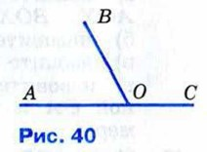Два угла называются **вертикальными**, если стороны одного угла являются продолжениями сторон другого.  
Док-во, что вертикальные углы равны:угол 2 смежный с углом 1 и с углом 3.  
∠1 + ∠2 = 180° и ∠3 + ∠2 = 180° (св-во смежных углов). => ∠1 = 180° - ∠2, ∠3 = 180° - ∠2, ∠1 = ∠3.

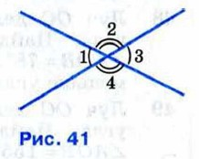

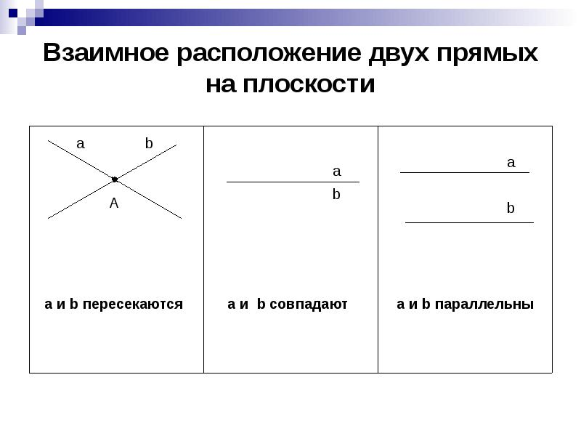  
Пусть даны две прямые *l*1 и *l*2 на плоскости:  
l1 = A1x + B1y + C1 = 0, l2 = A2x + B2y + C2 = 0.  
Чтобы определить их взаимное расположение, достаточно решить систему уравнений:  
A1x + B1y + C1 = 0;  
A2x + B2y + C2 = 0.  
Если эта система имеет единственное решение (*х*0, *у*0), то прямые *l*1 и *l*2, пересекается в точке *М*0(*х*0, *у*0).  
Если система не имеет решений, то прямые *l*1 и *l*2 не пересекаются, следовательно, *l*1 || *l*2.   
Если система имеет бесконечное множество решений, то *l*1 и *l*2 совпадают.

***Теорема Пифагора.***

В прямоугольном треугольнике, квадрат гипотенузы равен сумме квадратов катетов.  
Док-во: рассмотрим прямоугольный треугольник с катетами а, b и гипотенузой с. Достроим треугольник до квадрата со стороной а + b. Пользуясь свойствами площадей многоугольников, Sквадрата = (a+b)2. Также, этот квадрат составлен из четырёх равных прямоугольных треугольников, площадь каждого из которых равна ½ab и квадрата со стороной c. поэтому S = 4 * ½ab + c2 = 2ab + c2 => (a+b)2 = 2ab + c2 => a2 + b2 = c2.

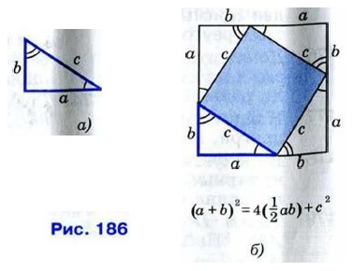

**Билет 2**

***Признаки равенства треугольников.***

I Если две стороны и угол между ними одного треугольника соответственно равны двум сторонам и углу между ними другого треугольника, то такие треугольники равны.  
Док-во: рассмотрим треугольники АВС и А1В1С1, у которых АВ = А1В1, АС = А1С1, углы А и А1 равны.  
Так как ∠A = ∠A1, то треугольник АВС можно наложить на треугольник А1В1С1 так, что вершина А совместится с вершиной А1, а стороны АВ и АС наложатся соответственно на лучи А1В1 и А1С1. Поскольку АВ = А1В1, АС = А1С1, то сторона АВ совместится со стороной А1В1, а сторона АС — со стороной А1С1; в частности, совместятся точки В и В1, С и С1. Следовательно, совместятся стороны ВС и В1С1. Итак, треугольники АВС и А1В1С1 полностью совместятся, значит, они равны.

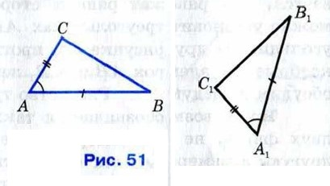

II Если сторона и два прилежащих к ней угла одного треугольника соответственно равны стороне и двум прилежащим к ней углам другого треугольника, то такие треугольники равны.  
Док-во: рассмотрим треугольники АВС и A1B1C1, у которых АВ = A1B1, ∠A = ∠A1, ∠B = ∠B1.Наложим треугольник АВС на треугольник A1B1C1 так, чтобы вершина А совместилась с вершиной А1, сторона АВ — с равной ей стороной А1В1, и вершины С и С1 оказались по одну сторону от прямой А1В1. Так как ∠A = ∠A1 и ∠B = ∠B1, то сторона АС, наложится на луч А1С1, а сторона ВС — на луч В1С1. Поэтому вершина С — общая точка сторон АС и ВС — окажется лежащей как на луче А1С1, так и на луче B1C1 и, следовательно, совместится с общей точкой этих лучей — вершиной С1. Значит, совместятся стороны АС и A1C1, ВС и В1С1.Итак, треугольники АВС и А1В1С1 полностью совместятся, поэтому они равны.

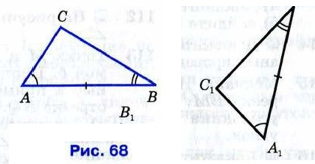

III Если три стороны одного треугольника соответственно равны трём сторонам другого треугольника, то такие треугольники равны.  
Док-во: рассмотрим треугольники АВС и A1B1C1, у которых АВ = А1В1, ВС = В1С1, СА = С1А1.  
Приложим треугольник АВС к треугольнику A1B1C1 так, чтобы вершина А совместилась с вершиной А1, вершина В — с вершиной В1, а вершины С и С1 оказались по разные стороны от прямой A1B1.

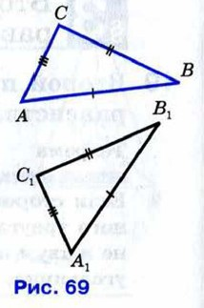Возможны три случая:  
1. Луч С1С расположен внутри угла А1С1В1.  
Док-во: рассмотрим треугольники В1С1С и АС1С. По условию стороны АС=А1С1, ВС=В1С1, следовательно, треугольники В1С1С и А1С1С – равнобедренные. Вспомнив, что углы при основании равнобедренных треугольников равны (свойство равнобедренного треугольника), получаем: ∠АСС1 = ∠А1С1С, ∠ВСС1 = ∠В1С1С. Поскольку, ∠ACB = ∠ACC1 + ∠BCC1, ∠AC1B = ∠AC1C + ∠BC1C, то и углы AСB и AС1B равны. Так как ВС = В1С1, АС = А1С1 и ∠AСB = ∠AС1B, можно утверждать, что треугольники АВС и А1В1С1 равны согласно первому признаку равенства треугольников (по двум сторонам и углу между ними).

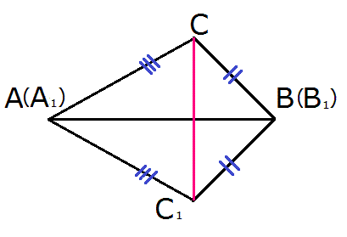  
2. Луч С1С накладывается на одну из сторон данного угла.  
Док-во: рассмотрим треугольник САС1. Согласно условию теоремы, в треугольнике САС1 стороны АС и А1С1 равны, следовательно, сам треугольник САС1 - равнобедренный. По аналогии с доказательством первого случая (пункты 3-5): так как треугольник САС1 равнобедренный, то углы при его основании (СС1) равны, то есть ∠С = ∠С1 . Отсюда следует, что треугольники АВС и А1В1С1 равны по двум сторонам и углу между ними.  
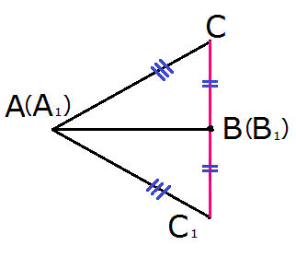  
3. Луч С1С расположен вне угла А1С1В1.  
Док-во: рассмотрим полученный треугольник ВСС1. По условию, стороны В1С1 и ВС – равны, следовательно, треугольник В1С1С – равнобедренный, а значит, что углы BСD и BС1D равны. Рассмотрим треугольник АСС1. Согласно условию, стороны АС и А1С1 – равны, отсюда следует, что треугольник АСС1 – равнобедренный и углы при его основании равны (∠DC1A = ∠DCA). ∠DCA = ∠DCB + ∠ACB, а ∠DC1A = ∠DC1B + ∠AC1B. Поскольку ∠DC1A = ∠DCA и ∠BСD = ∠BС1D, то отсюда следует, что и углы ∠АСВ и ∠АС1В равны. Исходя из вышенаписанного можно сделать вывод, что треугольники АВС и А1В1С1 равны по двум сторонам и углу между ними.  
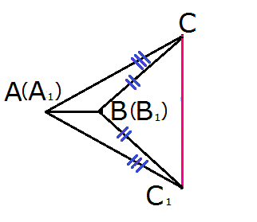

***Трапеция. Виды трапеций.***

**Трапецией** называется четырёхугольник, у которого две стороны параллельны, а две другие стороны не параллельны. Параллельные стороны трапеции называются её **основаниями**, а две другие стороны — **боковыми сторонами.**

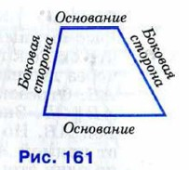  
Трапеция называется **равнобедренной**, если её боковые стороны равны (рис. 162, а).  
Трапеция, один из углов которой прямой, называется прямоугольной (рис. 162, б).

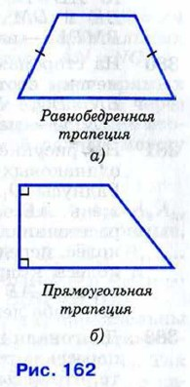  
Средней линией трапеции называется отрезок, соединяющий середины её боковых сторон. Докажем теорему о средней линии трапеции.  
Теорема: средняя линяя трапеции параллельна основаниям и равна их полусумме.  
Док-во: пусть MN — средняя линия трапеции ABCD (рис. 266). Докажем, что https://xn--24-6kct3an.xn--p1ai/%D0%93%D0%B5%D0%BE%D0%BC%D0%B5%D1%82%D1%80%D0%B8%D1%8F_7-9_%D0%BA%D0%BB%D0%B0%D1%81%D1%81/146.1.jpg и https://xn--24-6kct3an.xn--p1ai/%D0%93%D0%B5%D0%BE%D0%BC%D0%B5%D1%82%D1%80%D0%B8%D1%8F_7-9_%D0%BA%D0%BB%D0%B0%D1%81%D1%81/146.14.jpg По правилу многоугольника вектор MN = вектор MB + вектор BC + вектор CN и https://xn--24-6kct3an.xn--p1ai/%D0%93%D0%B5%D0%BE%D0%BC%D0%B5%D1%82%D1%80%D0%B8%D1%8F_7-9_%D0%BA%D0%BB%D0%B0%D1%81%D1%81/146.4.jpg Сложив эти равенства, получим: https://xn--24-6kct3an.xn--p1ai/%D0%93%D0%B5%D0%BE%D0%BC%D0%B5%D1%82%D1%80%D0%B8%D1%8F_7-9_%D0%BA%D0%BB%D0%B0%D1%81%D1%81/146.5.jpg Но М и N — середины сторон АВ и CD, поэтому https://xn--24-6kct3an.xn--p1ai/%D0%93%D0%B5%D0%BE%D0%BC%D0%B5%D1%82%D1%80%D0%B8%D1%8F_7-9_%D0%BA%D0%BB%D0%B0%D1%81%D1%81/146.6.jpg и https://xn--24-6kct3an.xn--p1ai/%D0%93%D0%B5%D0%BE%D0%BC%D0%B5%D1%82%D1%80%D0%B8%D1%8F_7-9_%D0%BA%D0%BB%D0%B0%D1%81%D1%81/146.7.jpg Следовательно, https://xn--24-6kct3an.xn--p1ai/%D0%93%D0%B5%D0%BE%D0%BC%D0%B5%D1%82%D1%80%D0%B8%D1%8F_7-9_%D0%BA%D0%BB%D0%B0%D1%81%D1%81/146.8.jpg откудаhttps://xn--24-6kct3an.xn--p1ai/%D0%93%D0%B5%D0%BE%D0%BC%D0%B5%D1%82%D1%80%D0%B8%D1%8F_7-9_%D0%BA%D0%BB%D0%B0%D1%81%D1%81/146.9.jpg Так как векторы https://xn--24-6kct3an.xn--p1ai/%D0%93%D0%B5%D0%BE%D0%BC%D0%B5%D1%82%D1%80%D0%B8%D1%8F_7-9_%D0%BA%D0%BB%D0%B0%D1%81%D1%81/146.10.jpg сонаправлены, то векторы https://xn--24-6kct3an.xn--p1ai/%D0%93%D0%B5%D0%BE%D0%BC%D0%B5%D1%82%D1%80%D0%B8%D1%8F_7-9_%D0%BA%D0%BB%D0%B0%D1%81%D1%81/146.11.jpg также сонаправлены, а длина вектора https://xn--24-6kct3an.xn--p1ai/%D0%93%D0%B5%D0%BE%D0%BC%D0%B5%D1%82%D1%80%D0%B8%D1%8F_7-9_%D0%BA%D0%BB%D0%B0%D1%81%D1%81/146.12.jpg равна AD + BC. Отсюда следует, что https://xn--24-6kct3an.xn--p1ai/%D0%93%D0%B5%D0%BE%D0%BC%D0%B5%D1%82%D1%80%D0%B8%D1%8F_7-9_%D0%BA%D0%BB%D0%B0%D1%81%D1%81/146.13.jpg и https://xn--24-6kct3an.xn--p1ai/%D0%93%D0%B5%D0%BE%D0%BC%D0%B5%D1%82%D1%80%D0%B8%D1%8F_7-9_%D0%BA%D0%BB%D0%B0%D1%81%D1%81/146.14.jpg

**Билет 3**

***Медианы, биссектрисы и высоты треугольника.***

Отрезок, соединяющий вершину треугольника с серединой противоположной стороны, называется **медианой треугольника** (рис. 59, а). Любой треугольник имеет три медианы.

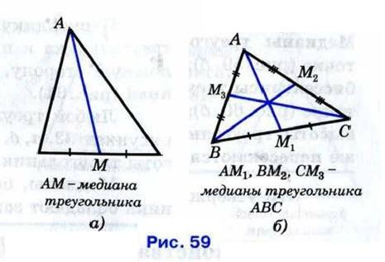

Отрезок биссектрисы угла треугольника, соединяющий вершину треугольника с точкой противоположной стороны, называется **биссектрисой треугольника** (рис. 60, а). Любой треугольник имеет три биссектрисы.

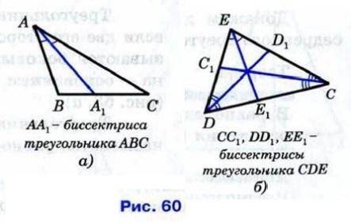

Перпендикуляр, проведённый из вершины треугольника к прямой, содержащей противоположную сторону, называется высотойтреугольника (рис. 61). Любой треугольник имеет три высоты.

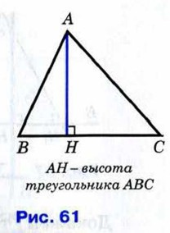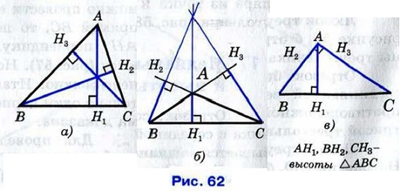

Медианы, биссектрисы и высоты треугольника обладают замечательными свойствами:  
1. Медианы треугольника пересекаются в одной точке - центроиде (рис. 59, б);  
2. Биссектрисы треугольника пересекаются в одной точке (рис. 60, б);  
3. Высоты треугольника или их продолжения также пересекаются в одной точке - ортоцентре (рис. 62, а, б, в).

***Осевая и центральная симметрии.***

Две точки А и A1 называются **симметричными относительно прямой** а, если эта прямая проходит через середину отрезка АА1 и перпендикулярна к нему.  
Каждая точка прямой а считается симметричной самой себе. На рисунке

171 (б) точки М и М1, N и N1 симметричны относительно прямой b, а точка Р симметрична самой себе относительно этой прямой.

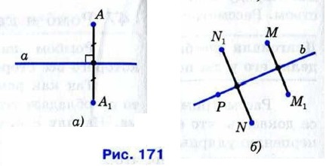

**Фигура называется симметричной относительно прямой а, если для каждой точки фигуры симметричная ей точка относительно прямой а также принадлежит этой фигуре.** Прямая а называется **осью симметрии фигуры**. Говорят также, что фигура обладает осевой симметрией.  
У неразвёрнутого угла одна ось симметрии — прямая, на которой расположена биссектриса угла. Равнобедренный (но не равносторонний) треугольник имеет также одну ось симметрии, а равносторонний треугольник — три оси симметрии. Прямоугольник и ромб, не являющиеся квадратами, имеют по две оси симметрии, а квадрат — четыре оси симметрии. У окружности их бесконечно много — любая прямая, проходящая через её центр, является осью симметрии. Параллелограмм, отличный от прямоугольника и ромба, разносторонний треугольник – не имеют ни одной оси симметрии.  
Две точки А и A1 называются **симметричными относительно точки**О, если О — середина отрезка АА1 (рис. 173, а). Точка О считается симметричной самой себе. На рисунке 173 (б) точки М и М1, N и N1 симметричны относительно точки О, а точки Р и Q не симметричны относительно этой точки.

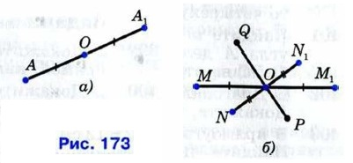

**Фигура называется симметричной относительно точки О, если для каждой точки фигуры симметричная ей точка относительно точки О также принадлежит этой фигуре.** Точка О называется **центром симметрии фигуры**. Говорят также, что фигура обладает центральной симметрией.  
Примеры фигур: Прямая, окружность и параллелограмм. Центром симметрии окружности является центр окружности, а центром симметрии параллелограмма — точка пересечения его диагоналей. У прямой их бесконечно много — любая точка прямой является её центром симметрии.  
Произвольный треугольник - не имеет центра симметрии.

**Билет 4**

***Равнобедренный треугольник (определение, свойства, признак).***

Треугольник называется равнобедренным, если две его стороны равны.

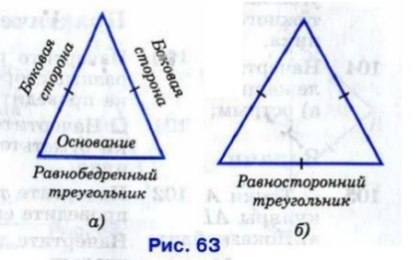  
Док-во, что углы при основании равны: рассмотрим равнобедренный треугольник АВС с основанием ВС и докажем, что ∠B = ∠C. Пусть AD — биссектриса треугольника АВС (рис. 64). Треугольники ABD и ACD равны по первому признаку равенства треугольников (АВ = АС по условию, AD — общая сторона, ∠1 = ∠2, так как AD — биссектриса). В равных треугольниках против равных сторон лежат равные углы, поэтому ∠B = ∠C.

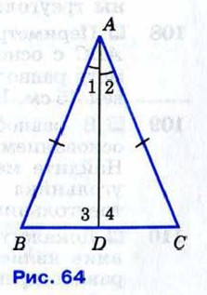  
Док-во, что биссектриса, проведённая в основанию, является медианой и высотой: обратимся  
снова к рисунку 64, на котором https://xn--24-6kct3an.xn--p1ai/%D0%93%D0%B5%D0%BE%D0%BC%D0%B5%D1%82%D1%80%D0%B8%D1%8F_7-9_%D0%BA%D0%BB%D0%B0%D1%81%D1%81/25.1.jpgАВС — равнобедренный треугольник с основанием ВС, AD — его биссектриса. Из равенства треугольников ABD и ACD следует, что BD = DC и ∠3 = ∠4. Равенство BD = DC означает, что точка D — середина стороны ВС, и поэтому AD — медиана треугольника АВС. Так как углы 3 и 4 — смежные и равны друг другу, то они прямые. Следовательно, отрезок AD является также высотой треугольника АВС.

***Теорема, обратная теореме Пифагора.***

Если квадрат одной стороны треугольника равен сумме квадратов двух других сторон, то треугольник прямоугольный.  
Док-во: пусть в треугольнике АВС АВ2 = АС2 + ВС2. Докажем, что угол С прямой. Рассмотрим прямоугольный треугольник А1В1С1 с прямым углом С1, у которого А1С1 = АС и В1С1 = ВС. По теореме Пифагора https://xn--24-6kct3an.xn--p1ai/%D0%93%D0%B5%D0%BE%D0%BC%D0%B5%D1%82%D1%80%D0%B8%D1%8F_7-9_%D0%BA%D0%BB%D0%B0%D1%81%D1%81/95.1.jpg и, значит, https://xn--24-6kct3an.xn--p1ai/%D0%93%D0%B5%D0%BE%D0%BC%D0%B5%D1%82%D1%80%D0%B8%D1%8F_7-9_%D0%BA%D0%BB%D0%B0%D1%81%D1%81/95.2.jpg Но АС2 + ВС2 = АВ2 по  
условию теоремы. Следовательно, https://xn--24-6kct3an.xn--p1ai/%D0%93%D0%B5%D0%BE%D0%BC%D0%B5%D1%82%D1%80%D0%B8%D1%8F_7-9_%D0%BA%D0%BB%D0%B0%D1%81%D1%81/95.3.jpg откуда А1В1 = АВ.  
Треугольники АВС и А1В1С1 равны по трём сторонам, поэтому ∠C = ∠C1, т. е. треугольник АВС прямоугольный с прямым углом С.  
Прямоугольные треугольники, у которых длины сторон выражаются целыми числами, называются **пифагоровыми треугольниками**. Можно доказать, что катеты а, b и гипотенуза с таких треугольников выражаются формулами a = 2k • m • n, b = k(m2 - n2), c = k(m2 + n2), где k, m и n — любые натуральные числа, такие, что m > n.

**Билет 5**

***Задачи на построение (построение угла, равного данному).***

1. Построим окружность с центром в точке А и произвольным радиусом R. Пусть она пересечет стороны угла A в точках B и C.  
2. Построим окружность с центром в точке А1 и радиусом АВ. Пусть она пересечет прямую a в точке B1.  
3. Построим окружность с центром в точке B1 и радиусом BC. Пусть она пересечет окружность с центром в точке A1 и радиусом AB в точке C1.  
4. Проведём прямую А1С1.  
Док-во: АВС и A1B1C1 равны по III признаку равенства треугольников, тогда углы равны, как соответствующие элементы равных треугольников.

***Многоугольник. Выпуклый многоугольник. Четырехугольник.***

Фигура, составленная из отрезков АВ, ВС, CD, ..., EF, FG так, что **смежные отрезки** (т.е. отрезки АВ и ВС, ВС и CD, ..., EF и FG) не лежат на одной прямой - называется **ломаной** ABCD...FG.   
Сумма длин всех звеньев называется **длиной ломаной. Если концы ломаной** точки А и G совпадают – то ломанная замкнутая. Звенья FG и АВ также считаются смежными. Если несмежные звенья замкнутой ломаной не имеют общих точек, то эта ломаная называется **многоугольником**, её звенья называются сторонами многоугольника, а длина ломаной называется **периметром многоугольника**.

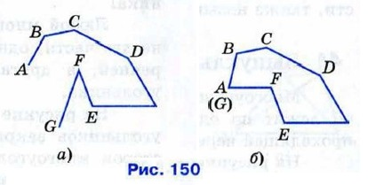Две вершины многоугольника, принадлежащие одной стороне, называются **соседними**. Отрезок, соединяющий любые две несоседние вершины, называется **диагональю многоугольника**.Фигуру, состоящую из сторон многоугольника и его внутренней области, также называют многоугольником.Многоугольник называется выпуклым, если он лежит по одну сторону от каждой прямой, проходящей через две его соседние вершины.На рисунке 154 многоугольник F1 является выпуклым, а многоугольник F2 — невыпуклым

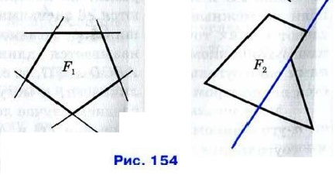Углы АnА1А2, А1А2А3, ..., Аn-1АnА1 называются **углами** этого многоугольника. Найдём их сумму.

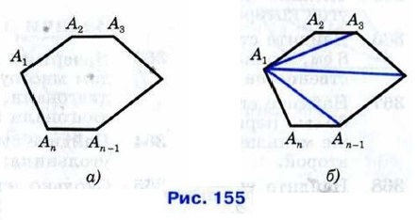Для этого соединим диагоналями вершину А1 с другими вершинами. В результате получим n - 2 треугольника (рис. 155, б), сумма углов которых равна сумме углов n-угольника. Сумма углов каждого треугольника равна 180°, поэтому сумма углов многоугольника АхАг... Аn равна (n - 2) • 180°. Сумма углов выпуклого n-угольника равна (n – 2) * 180°.Внешним углом выпуклого многоугольника называется угол, смежный с углом многоугольника. Если при каждой вершине выпуклого многоугольника А1А2 ... Аn взять по одному внешнему углу, то сумма этих внешних углов окажется равной180° - А1 + 180° - А2 + ... + 180° - Аn = n • 180° - (A1 + А2 +... + Аn) = п • 180° - (n - 2) • 180° = 360°. Сумма внешних углов выпуклого многоугольника равна 360°.  
Каждый четырёхугольник имеет 4 вершины, 4 стороны и 2 диагонали (рис. 156). Две несмежные стороны четырёхугольника называются **противоположными**. Две вершины, не являющиеся соседними, также называются **противоположными**.

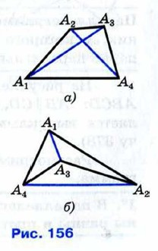

**Билет 6**

***Задачи на построение (построение биссектрисы угла).***1. Произвольно строим с помощью линейки https://budu5.com/files/panelimage/0/48000/0/48535.png**А**.  
2. С помощью циркуля строим окружность произвольного радиуса с центром в вершине https://budu5.com/files/panelimage/0/48000/0/48535.pngА.  
3. Точки пересечения данной окружности со сторонами https://budu5.com/files/panelimage/0/48000/0/48535.pngА обозначим В и С.  
4. Теперь проведем две окружности одинакового радиуса ВС с центрами в точках **В**и**С**.  
5. В зависимости от длины **ВС**, получим одну или две точки пересечения данных окружностей **внутри** https://budu5.com/files/panelimage/0/48000/0/48535.pngА. Ту точку, которая лежит внутри угла обозначают буквой и проводят через нее луч с началом в точке **А**. В нашем случае, получилось две точки пересечения данных окружностей, которые лежат внутри https://budu5.com/files/panelimage/0/48000/0/48535.png**А**. Обозначаем одну из них Е и проводим с помощью линейки луч **АЕ**.

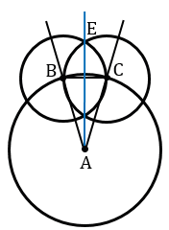  
Док-во: рассмотрим треугольники **АВЕ** и **АСЕ**. В данных треугольниках АВ = АС, как радиусы окружности с центром в точке А, **ВЕ = СЕ** по построению, АЕ - общая, следовательно, https://budu5.com/files/panelimage/0/48000/0/48542.png**АВЕ** =https://budu5.com/files/panelimage/0/48000/0/48542.png**АСЕ**по 3 признаку равенства треугольников, откуда следует, что https://budu5.com/files/panelimage/0/48000/0/48535.png**ВАЕ** =https://budu5.com/files/panelimage/0/48000/0/48535.png**САЕ**, т.е луч АЕ - биссектриса данного https://budu5.com/files/panelimage/0/48000/0/48535.png**А**.   
 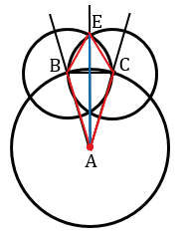

***Площадь многоугольника. Основные свойства площадей. Площадь прямоугольника и квадрата.***

Если за единицу измерения отрезков принят сантиметр, то за единицу измерения площадей принимают квадрат со стороной 1 см. Такой квадрат называется **квадратным сантиметром** и обозначается см2. Аналогично определяется **квадратный метр** (м2), **квадратный миллиметр** (мм2).  
Площадь каждого многоугольника выражается положительным числом. Это число показывает, сколько раз единица измерения и её части укладываются в данном многоугольнике.

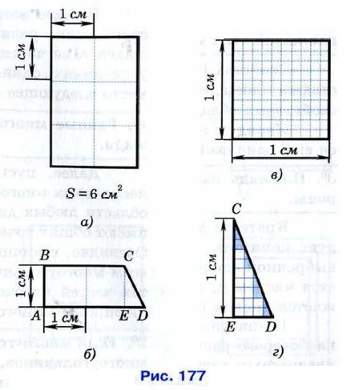Свойства площадей:

1. **Равные многоугольники имеют равные площади.** Если площади двух многоугольников равны, то эти многоугольники называются **равновеликими.**
2. **Если многоугольник составлен из нескольких многоугольников, то его площадь равна сумме площадей этих многоугольников.**Если один многоугольник разрезан на несколько многоугольников и из них составлен другой многоугольник, то такие многоугольники называются **равносоставленными**.Верно и обратное утверждение: если два многоугольника равновеликие, то они равносоставленные. Это утверждение называется теоремой Бойяи-Гервина.

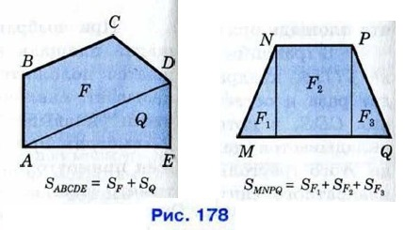**Площадь квадрата равна квадрату его стороны.**Док-во площади квадрата:начнём с того случая, когда https://xn--24-6kct3an.xn--p1ai/%D0%93%D0%B5%D0%BE%D0%BC%D0%B5%D1%82%D1%80%D0%B8%D1%8F_7-9_%D0%BA%D0%BB%D0%B0%D1%81%D1%81/87.1.jpg где n — целое число. Возьмём квадрат со стороной 1 и разобьём его на n2 равных квадратов так, как показано на рисунке 180 (а) (на этом рисунке n = 5). Так как площадь большого квадрата равна 1, то площадь каждого маленького квадрата равна https://xn--24-6kct3an.xn--p1ai/%D0%93%D0%B5%D0%BE%D0%BC%D0%B5%D1%82%D1%80%D0%B8%D1%8F_7-9_%D0%BA%D0%BB%D0%B0%D1%81%D1%81/87.2.jpg Сторона каждого маленького квадрата равна https://xn--24-6kct3an.xn--p1ai/%D0%93%D0%B5%D0%BE%D0%BC%D0%B5%D1%82%D1%80%D0%B8%D1%8F_7-9_%D0%BA%D0%BB%D0%B0%D1%81%D1%81/87.3.jpg равна а. Итак,

https://xn--24-6kct3an.xn--p1ai/%D0%93%D0%B5%D0%BE%D0%BC%D0%B5%D1%82%D1%80%D0%B8%D1%8F_7-9_%D0%BA%D0%BB%D0%B0%D1%81%D1%81/87.4.jpgПусть теперь число а представляет собой конечную десятичную дробь, содержащую n знаков после запятой (в частности, число а может быть целым, и тогда n = 0). Тогда число m + а * 10n целое. Разобьём данный квадрат со стороной а на m2 равных квадратов так, как показано на рисунке 180 (б) (на этом рисунке m = 7). При этом каждая сторона данного квадрата разобьётся на m равных частей, и, значит, сторона любого маленького квадрата равна

https://xn--24-6kct3an.xn--p1ai/%D0%93%D0%B5%D0%BE%D0%BC%D0%B5%D1%82%D1%80%D0%B8%D1%8F_7-9_%D0%BA%D0%BB%D0%B0%D1%81%D1%81/87.6.jpgПо формуле (1) площадь маленького квадрата равна https://xn--24-6kct3an.xn--p1ai/%D0%93%D0%B5%D0%BE%D0%BC%D0%B5%D1%82%D1%80%D0%B8%D1%8F_7-9_%D0%BA%D0%BB%D0%B0%D1%81%D1%81/87.7.jpg Следовательно, площадь S данного квадрата равна

https://xn--24-6kct3an.xn--p1ai/%D0%93%D0%B5%D0%BE%D0%BC%D0%B5%D1%82%D1%80%D0%B8%D1%8F_7-9_%D0%BA%D0%BB%D0%B0%D1%81%D1%81/87.8.jpg  
Пусть число а представляет собой бесконечную десятичную дробь. Рассмотрим число аn, получаемое из а отбрасыванием всех десятичных знаков после запятой, начиная с (n + 1)-го. Так как число а отличается от аn не более чем на https://xn--24-6kct3an.xn--p1ai/%D0%93%D0%B5%D0%BE%D0%BC%D0%B5%D1%82%D1%80%D0%B8%D1%8F_7-9_%D0%BA%D0%BB%D0%B0%D1%81%D1%81/87.9.jpg то https://xn--24-6kct3an.xn--p1ai/%D0%93%D0%B5%D0%BE%D0%BC%D0%B5%D1%82%D1%80%D0%B8%D1%8F_7-9_%D0%BA%D0%BB%D0%B0%D1%81%D1%81/87.10.jpg откуда https://xn--24-6kct3an.xn--p1ai/%D0%93%D0%B5%D0%BE%D0%BC%D0%B5%D1%82%D1%80%D0%B8%D1%8F_7-9_%D0%BA%D0%BB%D0%B0%D1%81%D1%81/87.11.jpgЯсно, что площадь S данного квадрата заключена между площадью квадрата со стороной аn и площадью квадрата со стороной https://xn--24-6kct3an.xn--p1ai/%D0%93%D0%B5%D0%BE%D0%BC%D0%B5%D1%82%D1%80%D0%B8%D1%8F_7-9_%D0%BA%D0%BB%D0%B0%D1%81%D1%81/87.12.jpg (рис. 180, в), т. е. между https://xn--24-6kct3an.xn--p1ai/%D0%93%D0%B5%D0%BE%D0%BC%D0%B5%D1%82%D1%80%D0%B8%D1%8F_7-9_%D0%BA%D0%BB%D0%B0%D1%81%D1%81/87.13.jpg

https://xn--24-6kct3an.xn--p1ai/%D0%93%D0%B5%D0%BE%D0%BC%D0%B5%D1%82%D1%80%D0%B8%D1%8F_7-9_%D0%BA%D0%BB%D0%B0%D1%81%D1%81/87.14.jpgБудем неограниченно увеличивать число n. Тогда число https://xn--24-6kct3an.xn--p1ai/%D0%93%D0%B5%D0%BE%D0%BC%D0%B5%D1%82%D1%80%D0%B8%D1%8F_7-9_%D0%BA%D0%BB%D0%B0%D1%81%D1%81/87.15.jpg будет становиться сколь угодно малым, и, значит, число https://xn--24-6kct3an.xn--p1ai/%D0%93%D0%B5%D0%BE%D0%BC%D0%B5%D1%82%D1%80%D0%B8%D1%8F_7-9_%D0%BA%D0%BB%D0%B0%D1%81%D1%81/87.16.jpg будет сколь угодно мало отличаться от числа https://xn--24-6kct3an.xn--p1ai/%D0%93%D0%B5%D0%BE%D0%BC%D0%B5%D1%82%D1%80%D0%B8%D1%8F_7-9_%D0%BA%D0%BB%D0%B0%D1%81%D1%81/87.17.jpg Поэтому из неравенств (2) и (3) следует, что число S сколь угодно мало отличается от числа а2. Следовательно, эти числа равны: S = a2.

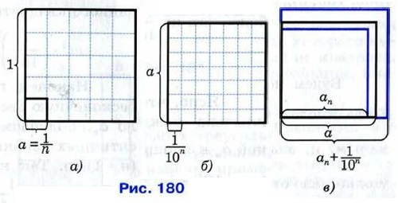

Док-во площади прямоугольника: достроим прямоугольник до квадрата со стороной а + b, как показано на рисунке 181 (б). По свойству 30 площадь этого квадрата равна (а + b)2

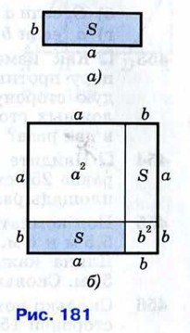С другой стороны, этот квадрат составлен из данного прямоугольника с площадью S, равного ему прямоугольника с площадью S (свойство 10 площадей) и двух квадратов с площадями а2 и b2 (свойство 30 площадей). По свойству 20 имеем:(a + b)2 = S + S + а2 + b2, илиа2 + 2ab + b2 = 2S + а2 + b2 => S = ab.

**Билет 7**

***Задачи на построение (построение середины отрезка).***

Строим с помощью линейки произвольный отрезок **АВ**. Далее с помощью циркуля строим две окружности радиуса **АВ** с центрами в точках **А** и **В**. Получаем две точки пересечения данных окружностей. Обозначим их **Р** и **Q**. Проведем с помощью линейки через точки **Р** и **Q** прямую **РQ**. Точку пересечения прямой **РQ** и отрезка АВ обозначим О.

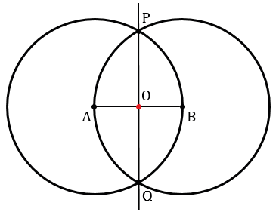  
Док-во: рассмотрим треугольники **РАQ** и **РВQ**.  
По построению **АР = ВР, АQ = BQ** (как радиусы одинаковых окружностей), **PQ** - общая, следовательно, https://budu5.com/files/panelimage/0/48000/0/48557.png**РАQ** =https://budu5.com/files/panelimage/0/48000/0/48557.png**РВQ** по 3 признаку равенства треугольников. Значит, по свойству равных треугольников https://budu5.com/files/panelimage/0/48000/0/48558.png**АРО** =https://budu5.com/files/panelimage/0/48000/0/48558.png**ВРО**, тогда **РО** - биссектриса https://budu5.com/files/panelimage/0/48000/0/48557.png**АРВ**.  
В https://budu5.com/files/panelimage/0/48000/0/48557.png**АРВ АР = ВР**(как радиусы одинаковых окружностей), следовательно, https://budu5.com/files/panelimage/0/48000/0/48557.png**АРВ**- равнобедренный, тогда по свойству равнобедренного треугольника биссектриса **РО** https://budu5.com/files/panelimage/0/48000/0/48557.png**АРВ**и его медиана, следовательно, точка **О** - середина отрезка **АВ**.  
 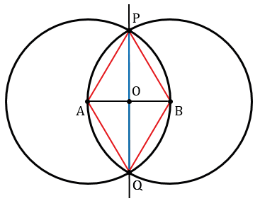

***Формула Герона.***

**Площадь S треугольника со сторонами а, b, с выражается формулой https://xn--24-6kct3an.xn--p1ai/%D0%93%D0%B5%D0%BE%D0%BC%D0%B5%D1%82%D1%80%D0%B8%D1%8F_7-9_%D0%BA%D0%BB%D0%B0%D1%81%D1%81/96.1.jpg где https://xn--24-6kct3an.xn--p1ai/%D0%93%D0%B5%D0%BE%D0%BC%D0%B5%D1%82%D1%80%D0%B8%D1%8F_7-9_%D0%BA%D0%BB%D0%B0%D1%81%D1%81/96.2.jpg - полупериметр треугольника.**

Док-во: рассмотрим треугольник АВС, в котором AB = с, ВС = а, АС = b. В любом треугольнике по крайней мере два угла острые. Пусть А и В — острые углы треугольника АВС. Тогда основание Н высоты СН треугольника лежит на стороне АВ. Введём обозначения: CH = h, АН = у, НВ = х (рис. 187). По теореме Пифагора a2 - x2 = h2 = b2 - y2, откуда у2 - х2 = b2 - а2, или (у - х) (у + х) = b2 - а2. Так как у + х = с, то https://xn--24-6kct3an.xn--p1ai/%D0%93%D0%B5%D0%BE%D0%BC%D0%B5%D1%82%D1%80%D0%B8%D1%8F_7-9_%D0%BA%D0%BB%D0%B0%D1%81%D1%81/96.3.jpg

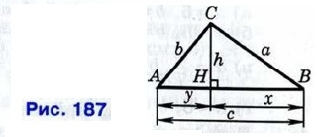

Сложив два последних равенства и разделив на 2, получим:

https://xn--24-6kct3an.xn--p1ai/%D0%93%D0%B5%D0%BE%D0%BC%D0%B5%D1%82%D1%80%D0%B8%D1%8F_7-9_%D0%BA%D0%BB%D0%B0%D1%81%D1%81/96.5.jpg

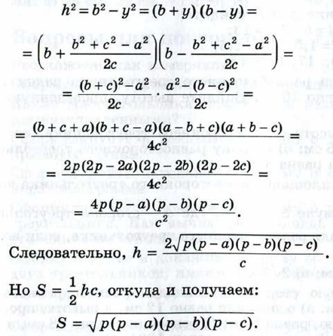

**Билет 8**

***Параллельные прямые. Признаки параллельности двух прямых.***

Две прямые на плоскости называются **параллельными**, если они не пересекаются.

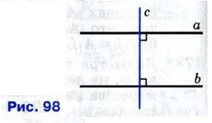

Два отрезка называются **параллельными**, если они лежат на параллельных прямых.  
Прямая с называется **секущей** по отношению к прямым а и b, если она пересекает их в двух точках

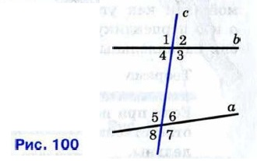  
**Накрест лежащие углы**: 3 и 5, 4 и 6;  
**Односторонние углы**: 4 и 5, 3 и 6;  
**Соответственные углы**: 1 и 5, 4 и 8, 2 и 6, 3 и 7.  
**Если при пересечении двух прямых секущей накрест лежащие углы равны, то прямые параллельны.  
Док-во:** пусть при пересечении прямых а и b секущей АВ накрест лежащие углы равны: ∠1 = ∠2.

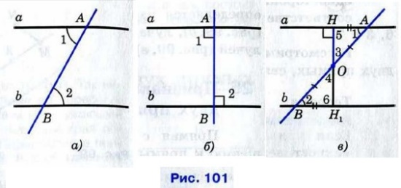  
Рассмотрим случай, когда углы 1 и 2 не прямые.  
Из середины О отрезка АВ проведём перпендикуляр ОН к прямой а (рис. 101, в). На прямой b от точки В отложим отрезок ВН1, равный отрезку АН, как показано на рисунке 101 (в), и проведём отрезок ОН1. Треугольники ОНА и ОН1В равны по двум сторонам и углу между ними (АО = ВО, АН = ВН1, ∠1 = ∠2), поэтому ∠3 = ∠4 и ∠5 = ∠6. Из равенства ∠3 = ∠4 следует, что точка Н1 лежит на продолжении луча ОН, т. е. точки Н, О и Н1 лежат на одной прямой, а из равенства ∠5 = ∠6 следует, что угол 6 — прямой (так как угол 5 — прямой). Итак, прямые а и b перпендикулярны к прямой HH1 поэтому они параллельны.  
**Если при пересечении двух прямых секущей соответственные углы равны, то прямые параллельны.  
Док-во:** пусть при пересечении прямых а и b секущей с соответственные углы равны, например ∠1 =∠2.

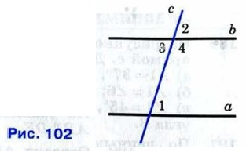  
Так как углы 2 и 3 — вертикальные, то ∠2 = ∠3. Из этих двух равенств следует, что ∠1 = ∠3. Но углы 1 и 3 — накрест лежащие, поэтому прямые а и b параллельны.  
**Если при пересечении двух прямых секущей сумма односторонних углов равна 180°, то прямые параллельны.  
Док-во:** пусть при пересечении прямых а и b секущей с сумма односторонних углов равна 180°, например ∠1 + ∠4 = 180° (рис. 102).  
Так как углы 3 и 4 — смежные, то ∠3 + ∠4 = 180°. Из этих двух равенств следует, что накрест лежащие углы 1 и 3 равны, поэтому прямые а и b параллельны.

***Квадрат.***

**Квадратом называется прямоугольник, у которого все стороны равны.**Прямоугольник является параллелограммом, поэтому и квадрат является параллелограммом, у которого все стороны равны, т. е. ромбом. Отсюда следует, что квадрат обладает всеми свойствами прямоугольника и ромба.  
1. Все углы квадрата прямые (рис. 170, а).  
2. Диагонали квадрата равны, взаимно перпендикулярны, точкой пересечения делятся пополам и делят углы квадрата пополам (рис. 170, б).

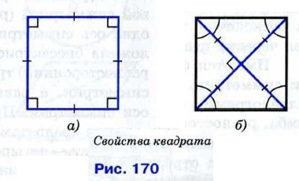

**Билет 9**

***Аксиомы геометрии. Аксиома параллельных прямых. Следствия к аксиоме.***

Некоторые утверждения о свойствах геометрических фигур принимаются в качестве исходных положений, на основе которых доказываются далее теоремы и вообще строится вся геометрия. Такие исходные положения называются **аксиомами**.  
Примеры аксиом:  
1. **Через любые две точки проходит прямая, и притом только одна.**  
2. **На любом луче от его начала можно отложить отрезок, равный данному, и притом только один.**  
3. **От любого луча в заданную сторону можно отложить угол, равный данному неразвёрнутому углу, и притом только один.**  
Рассмотрим произвольную прямую а и точку М, не лежащую на ней (рис. 110, а). Докажем, что через точку М можно провести прямую, параллельную прямой а. Для этого проведём через точку М две прямые: сначала прямую с перпендикулярно к прямой а, а затем прямую b перпендикулярно к прямой с (рис. 110, б). Так как прямые а и b перпендикулярны к прямой с, то они параллельны.

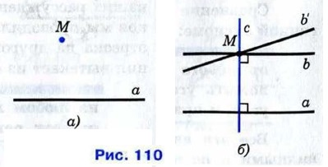Через точку М проходит прямая b, параллельная прямой а. Можно ли через точку М провести ещё одну прямую, параллельную прямой а?Нам представляется, что если прямую b «повернуть» даже на очень малый угол вокруг точки М, то она пересечёт прямую а (прямая b' на рисунке 110 (б)). Иными словами, нам кажется, что через точку М нельзя провести другую прямую (отличную от b), параллельную прямой а. А можно ли это утверждение доказать?В прошлом веке было окончательно выяснено, что утверждение о единственности прямой, проходящей через данную точку параллельно данной прямой, не может быть доказано на основе остальных аксиом Евклида, а само является аксиомой.**Через точку, не лежащую на данной прямой, проходит только одна прямая, параллельная данной.Следствия:  
1. Если прямая пересекает одну из двух параллельных прямых, то она пересекает и другую.**Пусть прямые а и b параллельны и прямая с пересекает прямую а в точке М (рис. 111, а). Докажем, что прямая с пересекает и прямую b. Если бы прямая с не пересекала прямую b, то через точку М проходили бы две прямые (прямые а и с), параллельные прямой b (рис. 111, б). Но это противоречит аксиоме параллельных прямых, и, значит, прямая с пересекает прямую b.

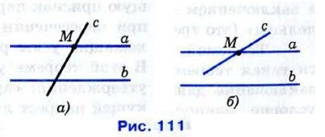  
2. **Если две прямые параллельны третьей прямой, то они параллельны.**

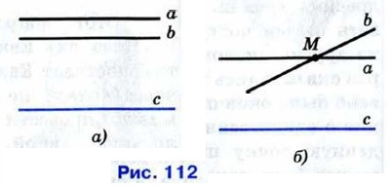

Действительно, пусть прямые а и Ь параллельны прямой с (рис. 112, а). Докажем, что а || b. Допустим, что прямые а и b не параллельны, т. е. пересекаются в некоторой точке М (рис. 112,6). Тогда через точку М проходят две прямые (прямые а и b), параллельные прямой с. Но это противоречит аксиоме параллельных прямых. Поэтому наше предположение неверно, а значит, прямые а и b параллельны.  
Далее идёт теорема, которая возможно понадобится в билете 8 вопрос 1.  
**Если две параллельные прямые пересечены секущей, то накрест лежащие углы равны.  
Док-во:** пусть параллельные прямые а и b пересечены секущей MN. Докажем, что накрест лежащие углы, например 1 и 2, равны (рис. 113).

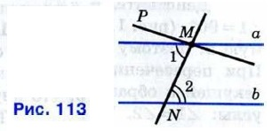

Опустим, что углы 1 и 2 не равны. Отложим от луча MN угол PMN, равный углу 2, так, чтобы ∠PMN и ∠2 были накрест лежащими углами при пересечении прямых МР и b секущей MN. По построению эти накрест лежащие углы равны, поэтому МР || b. Мы получили, что через точку М проходят две прямые (прямые а и МР), параллельные прямой Ь. Но это противоречит аксиоме параллельных прямых. Значит, наше допущение неверно и ∠1 = ∠2.  
**Замечание:** при доказательстве этой теоремы мы использовали способ рассуждений, который называется методом доказательства от противного.  
**Следствие: если прямая перпендикулярна к одной из двух параллельных прямых, то она перпендикулярна к другой.**  
Док-во: Действительно, пусть а || b, с ⊥ a, т. е. ∠1 = 90° (рис. 114). Прямая с пересекает прямую а, поэтому она пересекает также прямую b. При пересечении параллельных прямых а и Ь секущей с образуются равные накрест лежащие углы: ∠1=∠2. Так как ∠1 = 90°, то и ∠2 = 90°, т. е. с ⊥ b, что и требовалось доказать.

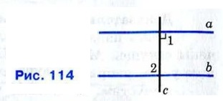  
Свойство: если две параллельные прямые пересечены секущей, то соответственные углы равны.  
Док-во: пусть параллельные прямые а и b пересечены секущей с. Докажем, что соответственные углы, например 1 и 2, равны (рис. 102). Так как а || b, то накрест лежащие углы 1 и 3 равны. Углы 2 и 3 равны как вертикальные. Из равенств ∠1 = ∠3 и ∠2 = ∠3 следует, что ∠1 = ∠2.  
Теорема: если две параллельные прямые пересечены секущей, то сумма односторонних углов = 180°**.**  
Док-во: пусть параллельные прямые а и b пересечены секущей с (рис. 102). Докажем, например, что ∠1 + ∠4 = 180°. Так как а || b, то соответственные углы 1 и 2 равны. Углы 2 и 4 смежные, поэтому ∠2 + ∠4 = 180°. Из равенств ∠1 = ∠2 и ∠2 + ∠4 = 180° следует, что ∠1 + ∠4 = 180°.

***Параллелограмм.***

**Параллелограммом** называется четырёхугольник, у которого противоположные стороны попарно параллельны. Параллелограмм является выпуклым четырёхугольником.  
**В параллелограмме противоположные стороны равны и противоположные углы равны.**Док-во: диагональ АС разделяет его на два треугольника: АВС и ADC. Эти треугольники равны по стороне и двум прилежащим углам (АС — общая сторона, ∠1 = ∠2 и ∠3 = ∠4 как накрест лежащие углы при пересечении секущей АС параллельных прямых АВ и CD, AD и ВС соответственно). Поэтому AB = CD, AD = ВС и ∠B = ∠D.  
Далее, пользуясь равенствами углов 1 и 2, 3 и 4, получаем ∠A = ∠1 + ∠3 = ∠2 + ∠4 = ∠C.

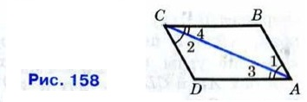**Диагонали параллелограмма точкой пересечения делятся пополам.**Док-во: пусть О — точка пересечения диагоналей АС и BD параллелограмма ABCD (рис. 159). Треугольники АОВ и COD равны по стороне и двум прилежащим углам (АВ = CD как противоположные стороны параллелограмма, ∠1 = ∠2 и ∠3 = ∠4 как накрест лежащие углы при пересечении параллельных прямых АВ и CD секущими АС и BD соответственно). Поэтому АО = ОС и OB = OD.  
 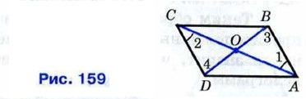

Свойства:  
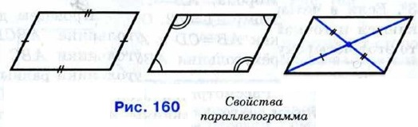  
Биссектриса параллелограмма отсекает равнобедренный треугольник. Доказывается через накрест лежащие углы.

**Билет 10**

***Сумма углов треугольника. Виды треугольников.*Сумма углов треугольника равна 180°.**Док-во: проведём через вершину В прямую а, параллельную стороне АС (рис. 125, а). Углы 1 и 4 являются накрест лежащими углами при пересечении параллельных прямых а и АС секущей АВ, а углы 3 и 5 — накрест лежащими углами при пересечении тех же параллельных прямых секущей ВС. Поэтому∠4 = ∠1, ∠5 = ∠3 (1).Очевидно, сумма углов 4, 2 и 5 равна развёрнутому углу с вершиной В, т. е. ∠4 + ∠2 + ∠5 = 180°. Отсюда, учитывая равенства (1), получаем: ∠1 + ∠2 + ∠3 = 180°, или ∠A + ∠B + ∠C = 180°. 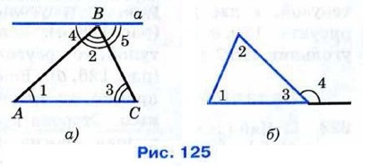Внешним углом треугольника называется угол, смежный с каким-нибудь углом этого треугольника. Докажем, что внешний угол треугольника равен сумме двух углов треугольника, не смежных с ним.Док-во: обратимся к рисунку 125 (б), на котором угол 4 — внешний угол, смежный с углом 3 данного треугольника. Так как ∠4 + ∠3 = 180°, а по теореме о сумме углов треугольника (∠1+ ∠2) + ∠3 = 180°, то ∠4 = ∠1 + ∠2.Виды треугольников:

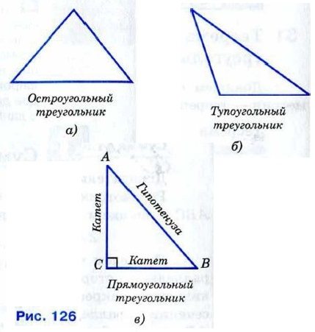**В любом треугольнике либо все углы острые, либо два угла острые, а третий тупой или прямой.**Если все три угла треугольника острые, то треугольник называется **остроугольным.**Если один из углов треугольника тупой, то треугольник называется **тупоугольным.**Если один из углов треугольника прямой, то треугольник называется **прямоугольным.**

***Синус, косинус и тангенс острого угла прямоугольного треугольника.***

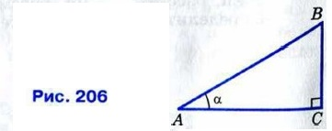

Синусом острого угла прямоугольного треугольника называется отношение противолежащего катета к гипотенузе.  
Косинусом острого угла прямоугольного треугольника называется отношение прилежащего катета к гипотенузе.  
Тангенсом острого угла прямоугольного треугольника называется отношение противолежащего катета к прилежащему катету.  
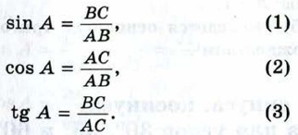  
Из формул (1) и (2) получаем:

https://xn--24-6kct3an.xn--p1ai/%D0%93%D0%B5%D0%BE%D0%BC%D0%B5%D1%82%D1%80%D0%B8%D1%8F_7-9_%D0%BA%D0%BB%D0%B0%D1%81%D1%81/113.3.jpgСледовательноhttps://xn--24-6kct3an.xn--p1ai/%D0%93%D0%B5%D0%BE%D0%BC%D0%B5%D1%82%D1%80%D0%B8%D1%8F_7-9_%D0%BA%D0%BB%D0%B0%D1%81%D1%81/113.4.jpg**Тангенс угла равен отношению синуса к косинусу этого угла.Если острый угол одного прямоугольного треугольника равен острому углу другого прямоугольного треугольника, то синусы этих углов равны, косинусы этих углов равны и тангенсы этих углов равны.**Пусть АВС и А1В1С1 — два прямоугольных треугольника с прямыми углами С и С1 и равными острыми углами А и А1. Треугольники АВС и А1В1С1 подобны по первому признаку подобия треугольников, поэтомуhttps://xn--24-6kct3an.xn--p1ai/%D0%93%D0%B5%D0%BE%D0%BC%D0%B5%D1%82%D1%80%D0%B8%D1%8F_7-9_%D0%BA%D0%BB%D0%B0%D1%81%D1%81/113.5.jpgИз этих равенств следует, что https://xn--24-6kct3an.xn--p1ai/%D0%93%D0%B5%D0%BE%D0%BC%D0%B5%D1%82%D1%80%D0%B8%D1%8F_7-9_%D0%BA%D0%BB%D0%B0%D1%81%D1%81/113.6.jpg т. е. sin А = sin А1. Аналогично https://xn--24-6kct3an.xn--p1ai/%D0%93%D0%B5%D0%BE%D0%BC%D0%B5%D1%82%D1%80%D0%B8%D1%8F_7-9_%D0%BA%D0%BB%D0%B0%D1%81%D1%81/113.7.jpg т. е. cos А = cos А1, и https://xn--24-6kct3an.xn--p1ai/%D0%93%D0%B5%D0%BE%D0%BC%D0%B5%D1%82%D1%80%D0%B8%D1%8F_7-9_%D0%BA%D0%BB%D0%B0%D1%81%D1%81/113.8.jpg т. е. tg A = tg А1.  
https://xn--24-6kct3an.xn--p1ai/%D0%93%D0%B5%D0%BE%D0%BC%D0%B5%D1%82%D1%80%D0%B8%D1%8F_7-9_%D0%BA%D0%BB%D0%B0%D1%81%D1%81/113.9.jpg  
Из формул (1) и (2) получаем https://xn--24-6kct3an.xn--p1ai/%D0%93%D0%B5%D0%BE%D0%BC%D0%B5%D1%82%D1%80%D0%B8%D1%8F_7-9_%D0%BA%D0%BB%D0%B0%D1%81%D1%81/113.10.jpg  
По теореме Пифагора ВС2 + АС2 = АВ2, поэтому sin2 А + cos2 А = 1.  
Равенство (5) называется основным тригонометрическим тождеством.

**Билет 11**

***Теорема о соотношениях между сторонами и углами треугольника. Следствия.***

В треугольнике против большей стороны лежит больший угол. Обратно:против большего угла лежит большая сторона.

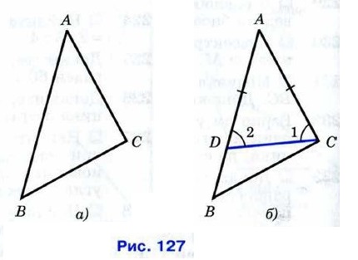

Док-во:пусть в треугольнике АВС сторона АВ больше стороны АС (рис. 127, а). Докажем, что ∠C > ∠B. Отложим на стороне АВ отрезок AD, равный стороне АС (рис. 127,6). Так как AD < AB, то точка D лежит между точками А и В. Следовательно, угол 1 является частью угла С, и, значит, ∠C > ∠ 1. Угол 2 — внешний угол треугольника BDC, поэтому ∠2 > ∠B. Углы 1 и 2 равны как углы при основании равнобедренного треугольника ADC. Таким образом, ∠C > ∠1, ∠1=∠2, ∠2 > ∠B. Отсюда следует, что ∠C > ∠B.Пусть в треугольнике ABC ∠C > ∠B. Докажем, что АВ > АС. Предположим, что это не так. Тогда либо АВ = АС, либо АВ < АС. В первом случае треугольник АВС — равнобедренный, и, значит, ∠C = ∠B. Во втором случае ∠B > ∠C (против большей стороны лежит больший угол). И то и другое противоречит условию: ∠C > ∠B. Поэтому наше предположение неверно, и, следовательно, АВ > АС.Следствие 1: в прямоугольном треугольнике гипотенуза больше катета.  
Док-во: В самом деле, гипотенуза лежит против прямого угла, а катет — против острого. Так как прямой угол больше острого, то гипотенуза больше катета.  
Следствие 2: если два угла треугольника равны, то треугольник равнобедренный (по признаку).  
Док-во: пусть в треугольнике два угла равны. Тогда равны и стороны, лежащие против этих углов. Действительно, если предположить, что одна из указанных сторон больше другой, то угол, лежащий против неё, будет больше угла, лежащего против другой стороны, а это противоречит условию (тому, что данные углы равны). Итак, в треугольнике две стороны равны, т. е. треугольник — равнобедренный.

***Признаки подобия треугольников.***

1. Если два угла одного треугольника соответственно равны двум углам другого, то такие треугольники подобны.  
Док-во: пусть АВС и А1В1С1— два треугольника, у которых ∠A = ∠A1, ∠B = ∠B1(рис. 191). Докажем, что

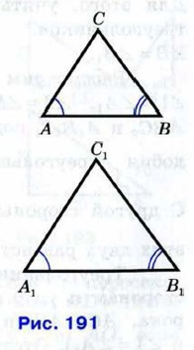   
  
  
По теореме о сумме углов треугольника ∠C = 180° - ∠A - ∠B, ∠C1= 180° - ∠A1- ∠B1, и, значит, ∠C = ∠C1. Таким образом, углы треугольника АВС соответственно равны углам треугольника А1В1С1. Докажем, что стороны треугольника АВС пропорциональны сходственным сторонам треугольника А1В1С1. Так как ∠A = ∠A1 и ∠C = ∠C1, то и (см. п. 53). Из этих равенств следует, что Аналогично, используя равенства ∠A = ∠A1, ∠B = ∠B1, получаем  Итак, стороны треугольника АВС пропорциональны сходственным сторонам треугольника А1В1С1.  
2. Если две стороны одного треугольника пропорциональны двум сторонам другого треугольника и углы, заключённые между этими сторонами равны, то такие треугольники подобны.   
Док-во: рассмотрим два треугольника АВС и А1В1С1, у которых ∠A = ∠A1(рис. 192, а). Докажем, что  Для этого, учитывая первый признак подобия треугольников, достаточно доказать, что ∠B = ∠B1. Рассмотрим треугольник АВС2, у которого ∠1 = ∠A1, ∠2 = ∠B1(рис. 192, б). Треугольники АВС2 и А1В1С1 подобны по первому признаку подобия треугольников, поэтому  С другой стороны, по условию  Из этих двух равенств получаем АС = АС2. Треугольники АВС и АВС2 равны по двум сторонам и углу между ними (АВ — общая сторона, АС = АС2 и ∠A = ∠1, поскольку ∠A = ∠A1 и ∠1 = ∠A1). Отсюда следует, что ∠B = ∠2, а так как ∠2 = ∠B1, то ∠B = ∠B1.

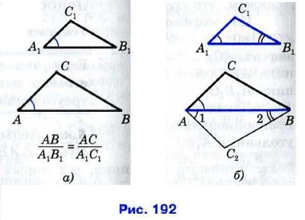

3. Если три стороны одного треугольника пропорциональны трём сторонам другого, то такие треугольники подобны.  
Док-во: пусть стороны треугольников АВС и А1В1С1 пропорциональны:  
  
Докажем, что  Для этого, учитывая второй признак подобия треугольников, достаточно доказать, что ∠A = ∠A1. Рассмотрим треугольник АВС2, у которого ∠1 = ∠A1, ∠2 = ∠B1 (рис. 192,6). Треугольники АВС2 и А1В1С1 подобны по первому признаку подобия треугольников, поэтому  Сравнивая эти равенства с равенствами (1), получаем: ВС = ВС2, СА = С2А. Треугольники АВС и АВС2 равны по трём сторонам. Отсюда следует, что ∠A = ∠1, а так как ∠1 = ∠A1, то ∠A = ∠A1.

**Билет 12**

***Неравенство треугольника.***

Каждая сторона треугольника меньше суммы двух других сторон.  
Док-во: рассмотрим произвольный треугольник АВС и докажем, что АВ < АС + СВ. Отложим на продолжении стороны АС отрезок CD, равный стороне СВ (рис. 128). В равнобедренном треугольнике BCD ∠1 = ∠2, а в треугольнике ABD ∠ABD >∠1 и, значит, ∠ABD > ∠2. Так как в треугольнике против большего угла лежит большая сторона, то АВ < AD. Но AD = АС + CD = АС + СВ, поэтому АВ < АС + СВ.

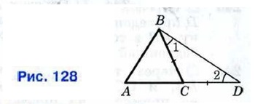

Следствие: для любых трёх точек А, В и С, не лежащих на одной прямой, справедливы неравенства: АВ < АС + СВ, АС < АВ + ВС, ВС < ВА+ АС. Каждое из этих неравенств называется неравенством треугольника.

***Центральные и вписанные углы. Теорема об отрезках пересекающихся хорд.***

Дуга называется полуокружностью, если отрезок, соединяющий её концы, является диаметром окружности.  
Угол с вершиной в центре окружности называется её центральным углом.

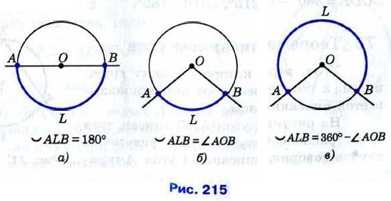

Пусть стороны центрального угла окружности с центром О пересекают её в точках А и В. Центральному углу АОВ соответствуют две дуги с концами А и В  
Если ∠АОВ развёрнутый, то ему соответствуют две полуокружности. Если ∠АОВ неразвёрнутый, то говорят, что дуга АВ, расположенная внутри этого угла, меньше полуокружности. Про другую дугу с концами А и В говорят, что она больше полуокружности.   
Дугу окружности можно измерять в градусах. Если дуга АВ окружности с центром О меньше полуокружности или является полуокружностью, то её градусная мера считается равной градусной мере центрального угла АОВ (рис. 215, а, б). Если же дуга АВ больше полуокружности, то её градусная мера считается равной 360° - ∠АОВ (рис. 215, в). Отсюда следует, что сумма градусных мер двух дуг окружности с общими концами равна 360°.  
Угол, вершина которого лежит на окружности, а стороны пересекают, окружность, 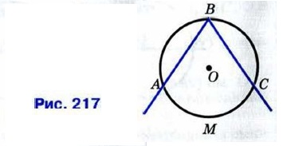называется вписанным углом.  
Говорят, что вписанный угол АВС опирается на дугу АМС.  
Вписанный угол измеряется половиной дуги, на которую он опирается.  
Док-во: пусть ∠ABC — вписанный угол окружности с центром О, опирающийся на дугу АС (рис. 218). Докажем, что  Рассмотрим три возможных случая расположения луча ВО относительно угла АВС:  
1) Луч ВО совпадает с одной из сторон угла АВС, например со стороной ВС (рис. 218, а). В этом случае дуга АС меньше полуокружности, поэтому ∠AOC = AC. Так как угол АОС — внешний угол равнобедренного треугольника АВО, а углы 1 и 2 при основании равнобедренного треугольника равны, то ∠AOC = ∠1 + ∠2 = 2∠1. Отсюда следует, что 2∠1 = AC или   
2) Луч ВО делит угол АВС на два угла. В этом случае луч ВО пересекает дугу АС в некоторой точке D (рис. 218, б). Точка D разделяет дугу АС на две дуги: AD и DC. По доказанному в п. 1.   Складывая эти равенства, получаем: 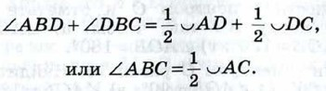.  
3) Луч ВО не делит угол ABC на два угла и не совпадает со стороной этого угла. В данном случае луч ВС пересекает дугу АD в точке С. Точка С разделят дугу АD на две дуги:АC и CD, поэтому АD=АC+CD, откуда АC=АD -CD. Луч ВС разделяет угол АВD на два угла, поэтому АВD=АВC+CВD, откуда АВC=АВD-CВD. По доказанному в 1 случаеАВD=АD и СВD=СD. Вычитая из первого равенства второе, получаем:АВD - СВD=АD - CD или АВD - СВD=(АD - CD). Следовательно, АВС=АС.  
 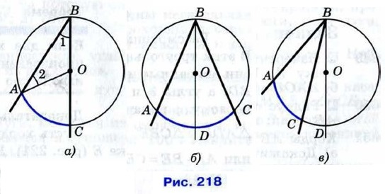  
Следствие 1: вписанные углы, опирающиеся на одну и ту же дугу, равны(рис. 219). 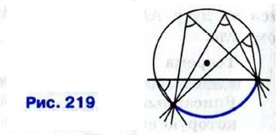  
Следствие 2: вписанный угол, опирающийся на полуокружность — прямой(рис. 220). 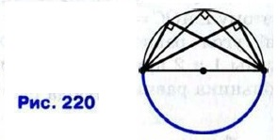

Теорема: если две хорды окружности пересекаются, то произведение отрезков одной хорды равно произведению отрезков другой хорды.  
Док-во: пусть хорды АВ и CD пересекаются в точке Е (рис. 221). Докажем, что АЕ • ВЕ = СЕ • DE. Рассмотрим треугольники ADE и СВЕ. В этих треугольниках углы 1 и 2 равны, так как они вписанные и опираются на одну и ту же дугу BD, а углы 3 и 4 равны как вертикальные. По первому признаку подобия треугольников  Отсюда следует, что  или АЕ • BE = СЕ • DE.  
 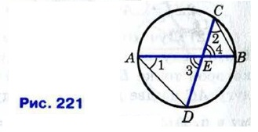

**Билет 13**

***Некоторые свойства прямоугольных треугольников.***

Рассмотрим свойства прямоугольных треугольников, которые устанавливаются с помощью теоремы о сумме углов треугольника:  
1. Сумма двух острых углов прямоугольного треугольника равна 90°.  
В самом деле, сумма углов треугольника равна 180°, а прямой угол равен 90°, поэтому сумма двух острых углов прямоугольного треугольника равна 90°.  
2. Катет прямоугольного треугольника, лежащий на против угла в 30°, равен половине гипотенузы.  
Рассмотрим прямоугольный треугольник АВС, в котором угол А — прямой, ∠B = 30° и, значит, ∠C = 60° (рис. 131, а). Докажем, что . Приложим к треугольнику АВС равный ему треугольник ABD так, как показано на рисунке 131 (б). Получим треугольник BCD, в котором ∠B = ∠D = 60°, поэтому DC = BC. Но . Следовательно, .

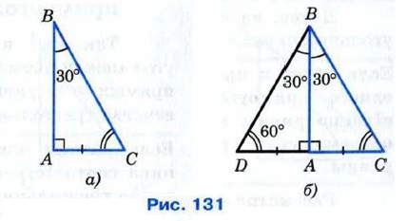

3. Если катет прямоугольного треугольника равен половине гипотенузы, то угол, лежащий против этого катета, равен 30°.  
Рассмотрим прямоугольный треугольник АВС, у которого катет АС равен половине гипотенузы ВС (рис. 132, а). Докажем, что ∠ABC = 30°. Приложим к треугольнику АВС равный ему треугольник ABD так, как показано на рисунке 132 (б). Получим равносторонний треугольник BCD. Углы равностороннего треугольника равны друг другу, поэтому каждый из них равен 60°. В частности, ∠DBC = 60°. Но ∠DBC = 2∠ABC. Следовательно, ∠ABC = 30°.

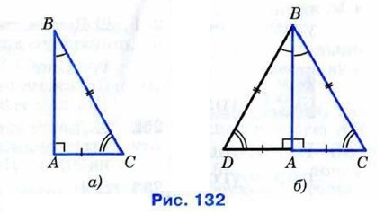

***Взаимное расположение прямой и окружности. Касательная к окружности. Свойство касательной.***

Если прямая проходит через центр окружности, то она пересекает окружность в двух точках — концах диаметра, лежащего на этой прямой.  
Пусть прямая р не проходит через центр О окружности радиуса г. Проведём перпендикуляр ОН к прямой р и обозначим буквой d длину этого перпендикуляра, т. е. расстояние от центра данной окружности до прямой.

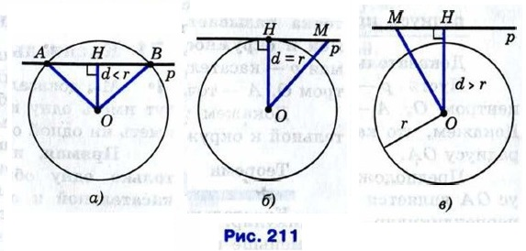

Возможны три случая.  
1. d < r. На прямой р от точки Н отложим два отрезка НА и НВ, длины которых равны  (рис. 211, а). По теореме Пифагора 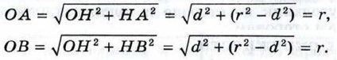  
Следовательно, точки А и В лежат на окружности и, значит, являются общими точками прямой р и данной окружности.   
Докажем, что прямая р и данная окружность не имеют других общих точек. Предположим, что они имеют ещё одну общую точку С. Тогда медиана OD равнобедренного треугольника О АС, проведённая к основанию АС, является высотой этого треугольника, поэтому OD ⊥ р. Отрезки OD и ОН не совпадают, так как середина D отрезка АС не совпадает с точкой Н — серединой отрезка АВ. Мы получили, что из точки О проведены два перпендикуляра (отрезки ОН и OD) к прямой р, что невозможно.  
Если расстояние от центра окружности до прямой меньше радиуса окружности (d < r), то прямая и окружность имеют две общие точки. В этом случае прямая называется секущей по отношению к окружности.  
2. d = r. В этом случае ОН = r, т. е. точка Н лежит на окружности и, значит, является общей точкой прямой и окружности (рис. 211,6). Прямая р и окружность не имеют других общих точек, так как для любой точки М прямой р, отличной от точки Н, ОМ > ОН = r (наклонная ОМ больше перпендикуляра ОН), и, следовательно, точка М не лежит на окружности.  
Если расстояние от центра окружности до прямой равно радиусу окружности, то прямая и окружность имеют только одну общую точку.  
3. d > r. В этом случае ОН > г, поэтому для любой точки М прямой р ОМ ≥ ОН > r (рис. 211, в). Следовательно, точка М не лежит на окружности.  
Если расстояние от центра окружности до прямой больше радиуса окружности, то прямая и окружность не имеют общих точек.  
Прямая, имеющая с окружностью только одну общую точку, называется касательной к окружности, а их общая точка называется точкой касания прямой и окружности.  
На рисунке 212 прямая р — касательная к окружности с центром О, А — точка касания.  
Теорема: касательная к окружности перпендикулярна к радиусу, проведённому в точку касания.  
Док-во: пусть р — касательная к окружности с центром О, А — точка касания (рис. 212). Докажем, что касательная р перпендикулярна к радиусу ОА.  
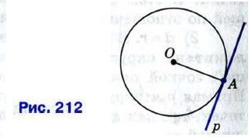  
Предположим, что это не так. Тогда радиус ОА является наклонной к прямой р. Так как перпендикуляр, проведённый из точки О к прямой р, меньше наклонной ОА, то расстояние от центра О окружности до прямой р меньше радиуса. Следовательно, прямая р и окружность имеют две общие точки. Но это противоречит условию: прямая р — касательная. Таким образом, прямая р перпендикулярна к радиусу ОА.  
Рассмотрим две касательные к окружности с центром О, проходящие через точку А и касающиеся окружности в точках В и С (рис. 213). Отрезки АВ и АС назовём отрезками касательных, проведёнными из точки А. Они обладают следующим свойством: отрезки касательных к окружности, проведённые из одной точки, равны и составляют равные углы.

|  |
| --- |
|  |

Док-во: обратимся к рисунку 213. По теореме о свойстве касательной углы 1 и 2 прямые, поэтому треугольники АВО и АСО прямоугольные. Они равны, так как имеют общую гипотенузу ОА и равные катеты ОВ и ОС. Следовательно, АВ = АС и ∠3 = ∠4.  
Теорема, обратную теореме о свойстве касательной (признак касательной): если прямая проходит через конец радиуса, лежащий на окружности, и перпендикулярна к этому радиусу, то она является касательной.  
Док-во: из условия теоремы следует, что данный радиус является перпендикуляром, проведённым из центра окружности к данной прямой. Поэтому расстояние от центра окружности до прямой равно радиусу, и, следовательно, прямая и окружность имеют только одну общую точку. Но это и означает, что данная прямая является касательной к окружности.Задача: через данную точку А окружности с центром О провести касательную к этой окружности.Решение: проведём прямую ОА, а затем построим прямую р, проходящую через точку А перпендикулярно к прямой ОА. По признаку касательной прямая р является искомой касательной.

**Билет 14**

***Площадь многоугольника. Основные свойства площадей. Площадь параллелограмма.***

**СМ. БИЛЕТ 6 (Площадь многоугольника. Основные свойства площадей).**

Условимся одну из сторон параллелограмма называть основанием, а перпендикуляр, проведённый из любой точки противоположной стороны к прямой, содержащей основание — высотой параллелограмма.  
Теорема: площадь параллелограмма равна произведению его основания на высоту.  
Док-во: рассмотрим параллелограмм ABCD с площадью S. Примем сторону AD за основание и проведём высоты ВН и СК (рис. 182). Докажем, что S = AD • ВН.

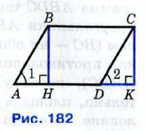

Докажем сначала, что площадь прямоугольника НВСК также равна S. Трапеция АВСК составлена из параллелограмма ABCD и треугольника DCK. С другой стороны, она составлена из прямоугольника НВСК и треугольника АВН. Но прямоугольные треугольники DCK и АВН равны по гипотенузе и острому углу (их гипотенузы АВ и CD равны как противоположные стороны параллелограмма, а углы 1 и 2 равны как соответственные углы при пересечении параллельных прямых АВ и CD секущей AD), поэтому их площади равны. Следовательно, площади параллелограмма ABCD и прямоугольника НВСК также равны, т. е. площадь прямоугольника НВСК равна S. По теореме о площади прямоугольника S = ВС • ВН, а так как ВС = AD, то S = AD • ВН.

***Признаки равенства прямоугольных треугольников.***

Так как в прямоугольном треугольнике угол между двумя катетами прямой, а любые два прямых угла равны, то из первого признака равенства треугольников следует:  
1. Если катеты одного прямоугольного треугольника соответственно равны катетам другого, то такие треугольники равны.  
2. Если катет и прилежащий к нему острый угол одного прямоугольного треугольника соответственно равны катету и прилежащему к нему острому углу другого, то такие треугольники равны. (Из второго признака).  
3. Теорема: если гипотенуза и острый угол одного прямоугольного треугольника соответственно равны гипотенузе и острому углу другого, то такие треугольники равны.  
Док-во: Из свойства 10 следует, что в таких треугольниках два других острых угла также равны, поэтому треугольники равны по второму признаку равенства треугольников, т. е. по стороне (гипотенузе) и двум прилежащим к ней углам.  
4. Теорема: если гипотенуза и катет одного прямоугольного треугольника соответственно равны гипотенузе и катету другого, то такие треугольники равны.  
Док-во: рассмотрим треугольники АBС и А1B1С1, у которых углы С и C1 — прямые, АB = А1B1, BС = B1С1 (рис. 133, а, б). Докажем, что АВС = A1B1C1.

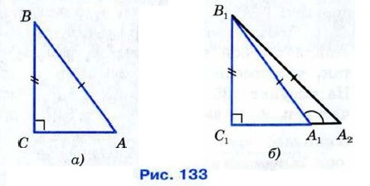

Так как ∠C = ∠C1, то треугольник АВС можно наложить на треугольник А1B1С1 так, что вершина С совместится с вершиной С1, а стороны СА и СВ наложатся соответственно на лучи С1А1 и С1B1. Поскольку СB = С1B1, то вершина B совместится с вершиной B1. Но тогда вершины А и А1 также совместятся. В самом деле, если предположить, что точка А совместится с некоторой другой точкой А2 луча С1А1, то получим равнобедренный треугольник А1В1А2, в котором углы при основании А1А2 не равны (на рисунке 133 (б) ∠A2 — острый, a ∠A1 — тупой как смежный с острым углом В1А1С1). Но это невозможно, поэтому вершины А и А1 совместятся. Следовательно, полностью совместятся треугольники АВС и А1В1С1, т. е. они равны.

**Билет 15**

***Построение треугольника по двум сторонам и углу между ними.***

Прежде всего уточним, как нужно понимать эту задачу, т. е. что здесь дано и что нужно построить.  
Даны отрезки P1Q1, P2Q2 и угол hk (рис. 140, а). Требуется с помощью циркуля и линейки (без масштабных делений) построить такой треугольник АВС, у которого две стороны, скажем АВ и АС, равны данным отрезкам P1Q1 и P2Q2, а угол А между этими сторонами равен данному углу hk.  
Проведём прямую а и на ней с помощью циркуля отложим отрезок АВ, равный отрезку P1Q1 (рис. 140, б). Затем построим угол ВАМ, равный данному углу hk . На луче AM отложим отрезок АС, равный отрезку P2Q2, и проведём отрезок ВС. Построенный треугольник АВС — искомый.

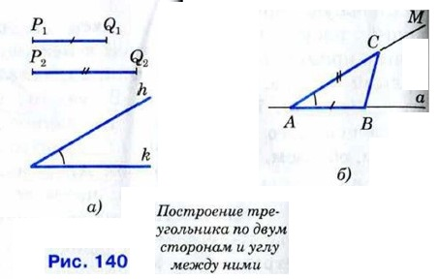

В самом деле, по построению АВ = P1Q1, АС = P2Q2, A = hk.  
Описанный ход построения показывает, что при любых данных отрезках P1Q1, P2Q2 и данном неразвёрнутом угле hk искомый треугольник построить можно. Так как прямую а и точку А на ней можно выбрать произвольно, то существует бесконечно много треугольников, удовлетворяющих условиям задачи. Все эти треугольники равны друг другу (по первому признаку равенства треугольников), поэтому принято говорить, что данная задача имеет единственное решение.

***Касательная к окружности. Признак касательной.***

**СМ. БИЛЕТ 13.**

**Билет 16**

***Площадь многоугольника. Основные свойства площадей. Площадь трапеции.***

**СМ. БИЛЕТ 6 (Площадь многоугольника. Основные свойства площадей).**

Условимся называть высотой трапеции перпендикуляр, проведённый из любой точки одного из оснований к прямой, содержащей другое основание. На рисунке 185 (б) отрезок ВН (а также отрезок DH1) — высота трапеции ABCD.

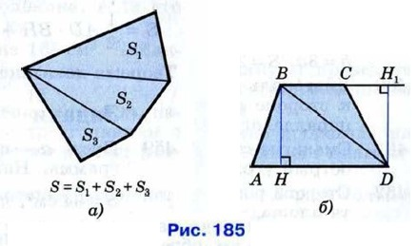

Используя приём разбития многоугольника на треугольники и находя площадь каждого треугольника. Сумма площадей этих треугольников равна площади данного многоугольника.  
Теорема: площадь трапеции равна произведению полусуммы её оснований на высоту.  
Док-во: рассмотрим трапецию ABCD с основаниями AD и ВС, высотой ВН и площадью S (рис. 185, б). Докажем, что  Диагональ BD разделяет трапецию на два треугольника ABD и BCD, поэтому S = SABD + SBCD. Примем отрезки AD и ВН за основание и высоту треугольника ABD, а отрезки ВС и DH1 за основание и высоту треугольника BCD. Тогда 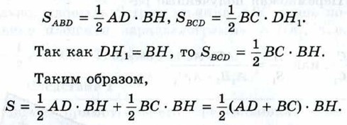.  
Формула площади: S = ch (средняя линяя трапеции * высоту).

***Окружность и круг. Описанная окружность.***

Окружностью называется геометрическая фигура, состоящая из всех точек плоскости, расположенных на заданном расстоянии от данной точки.  
Данная точка называется центром окружности, а отрезок, соединяющий центр с какой-либо точкой окружности, — радиусом окружности (рис. 77). Из определения окружности следует, что все радиусы имеют одну и ту же длину.  
Отрезок, соединяющий две точки окружности, называется её хордой. Хорда, проходящая через центр окружности, называется её диаметром.  
Часть плоскости, ограниченная окружностью, называется кругом.

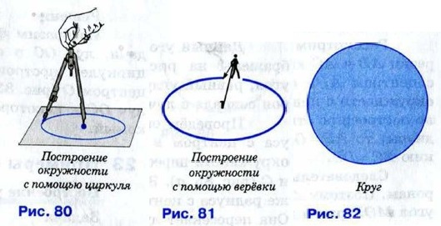

Если все вершины многоугольника лежат на окружности, то окружность называется описанной около многоугольника, а многоугольник — вписанным в эту окружность.  
На рисунке 234 четырёхугольник ABCD вписан в окружность с центром О, а четырёхугольник AECD не является вписанным в эту окружность, так как вершина Е не лежит на окружности. Треугольник АВС на рисунке 235 является вписанным в окружность с центром О.

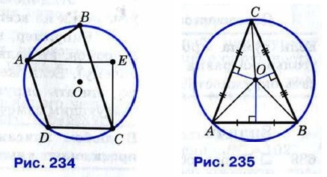

Теорема: около любого треугольника можно описать окружность.  
Док-во: рассмотрим произвольный треугольник АВС. Обозначим буквой О точку пересечения серединных перпендикуляров к его сторонам и проведём отрезки ОА, ОВ и ОС (рис. 235). Так как точка О равноудалена от вершин треугольника АВС, то ОА = ОВ = ОС. Поэтому окружность с центром О радиуса ОА проходит через все три вершины треугольника и, значит, является описанной около треугольника АВС.  
Замечание 1: Отметим, что около треугольника можно описать только одну окружность.  
Док-во: В самом деле, допустим, что около треугольника можно описать две окружности. Тогда центр каждой из них равноудалён от его вершин и поэтому совпадает с точкой О пересечения серединных перпендикуляров к сторонам треугольника, а радиус равен расстоянию от точки О до вершин треугольника. Следовательно, эти окружности совпадают.  
Замечание 2: В отличие от треугольника около четырёхугольника не всегда можно описать окружность.  
Док-во: Например, нельзя описать окружность около ромба, не являющегося квадратом. Если же около четырёхугольника можно описать окружность, то его углы обладают следующим замечательным свойством: в любом вписанном четырёхугольнике сумма противоположных углов равна 180°. Это свойство легко установить, если обратиться к рисунку 236 и воспользоваться теоремой о вписанном угле. В самом деле, , откуда следует .

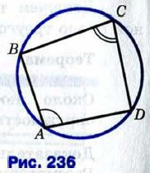

Оказывается, верно и обратное: если сумма противоположных углов четырёхугольника равна 180°, то около него можно описать окружность (см. задачу 729).  
Радиус описанной окружности около равностороннего треугольника: R = a√3/3.  
Радиус описанной окружности около прямоугольного треугольника: R = c/2 (½ гипотенузы).  
Радиус описанной окружности (универсальные формулы): R = 2r И R = a*b*c/4S.

**Билет 17**

***Построение треугольника по трем сторонам.***

Пусть даны отрезки P1Q1, P2Q2 и P3Q3 (рис. 141, а). Требуется построить треугольник АВС, в котором AB = P1Q1, BC = P2Q2, СА = P3Q3.  
Проведём прямую и на ней с помощью циркуля отложим отрезок АВ, равный отрезку P1Q1 (рис. 141,6). Затем построим две окружности: одну — с центром А и радиусом P3Q3, а другую — с центром В и радиусом P2Q2. Пусть точка С — одна из точек пересечения этих окружностей. Проведя отрезки АС и ВС, получим искомый треугольник АВС.

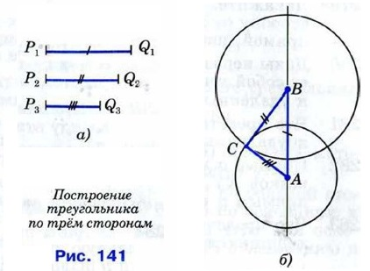

В самом деле, по построению AB = P1Q1, BC = P2Q2, CA = P3Q3, т. е. стороны треугольника АВС равны данным отрезкам.  
Задача 3 не всегда имеет решение. Действительно, во всяком треугольнике сумма любых двух сторон больше третьей стороны, поэтому если какой-нибудь из данных отрезков больше или равен сумме двух других, то нельзя построить треугольник, стороны которого равнялись бы данным отрезкам.

***Значения синуса, косинуса и тангенса доя углов 300,450,600.***

Найдём сначала значения синуса, косинуса и тангенса для углов 30° и 60°. Для этого рассмотрим прямоугольный треугольник АВС с прямым углом С, у которого ∠A = 30°, ∠B = 60° (рис. 207). Так как катет, лежащий против угла в 30°, равен половине гипотенузы, то  Но  С другой стороны,  Итак, 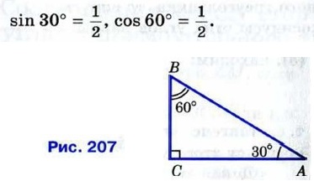  
Из основного тригонометрического тождества получаем: 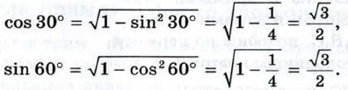  
По формуле (4) находим: 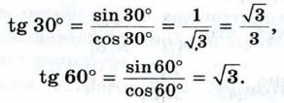  
Найдём теперь sin 45°, cos 45° и tg 45°. Для этого рассмотрим равнобедренный прямоугольный треугольник АВС с прямым углом С (рис. 208). В этом треугольнике АС = ВС, ∠A = ∠B = 45°. По теореме Пифагора АВ2 = АС2 + ВС2 = 2АС2 = 2ВС2, откуда 

Следовательно, 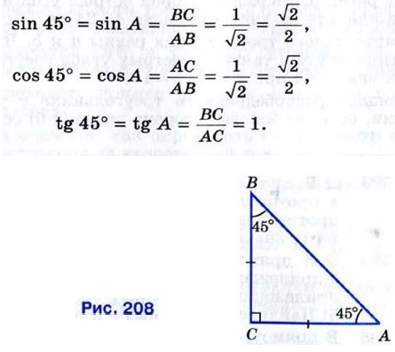  
Составим таблицу значений sin α, cos α, tg α для углов α, равных 30°, 45°, 60°:

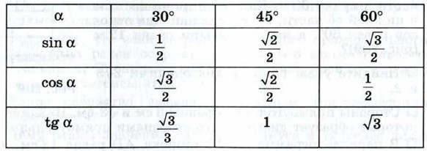

**Билет 18**

***Прямоугольник.***

Прямоугольником называется параллелограмм, у которого все углы прямые. Так как прямоугольник является параллелограммом, то он обладает всеми свойствами параллелограмма: в прямоугольнике противоположные стороны равны, а диагонали точкой пересечения делятся пополам.  
Особое свойство прямоугольника: диагонали прямоугольника равны.  
Док-во: действительно, обратимся к рисунку 168, на котором изображён прямоугольник ABCD с диагоналями АС и BD. Прямоугольные треугольники ACD и DBA равны по двум катетам (CD = BA, AD — общий катет). Отсюда следует, что гипотенузы этих треугольников равны, т. е. АС = BD.

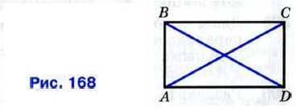

Докажем обратное утверждение (признак прямоугольника): если в параллелограмме диагонали равны, то этот параллелограмм – прямоугольник.  
Пусть в параллелограмме ABCD диагонали АС и BD равны (рис. 168). Треугольники ABD и DCА равны по трём сторонам (AB = DC, BD = CA, AD — общая сторона). Отсюда следует, что ∠A = ∠D. Так как в параллелограмме противоположные углы равны, то ∠A = ∠C и ∠B = ∠D. Таким образом, ∠A = ∠B = ∠C = ∠D. Параллелограмм — выпуклый четырёхугольник, поэтому ∠A + ∠B + ∠C + ∠D = 360°. Следовательно, ∠A - ∠B = ∠C - ∠D = 90°, т. е. параллелограмм ABCD является прямоугольником.

***Пропорциональные отрезки в прямоугольном треугольнике.***

Средней линией треугольника называется отрезок, соединяющий середины двух его сторон.  
Теорема: средняя линия треугольника параллельна одной из его сторон и равна половине этой стороны.  
Док-во: пусть MN — средняя линия треугольника АВС (рис. 195). Докажем, что MN || AC и   
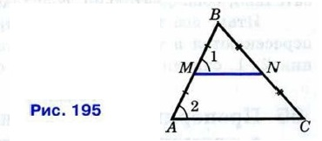  
Треугольники BMN и ВАС подобны по второму признаку подобия треугольников (∠B — общий  поэтому ∠1 = ∠2 и  Из равенства ∠1 = ∠2 следует, что MN || АС, а из второго равенства — что    
Пользуясь этой теоремой, решим следующую задачу:  
Задача 1: доказать, что медианы треугольника пересекаются в одной точке, которая делит каждую медиану в отношении 2 : 1, считая от вершины.  
Решение: рассмотрим произвольный треугольник АВС. Обозначим буквой О точку пересечения его медиан АА1 и ВВ1 и проведём среднюю линию А1В1 этого треугольника (рис. 196). Отрезок А1В1 параллелен стороне АВ, поэтому углы 1 и 2, а также углы 3 и 4 равны как накрест лежащие углы при пересечении параллельных прямых АВ и А1В1 секущими АА1 и ВВ1. Следовательно, треугольники АОВ и А1ОВ1 подобны по двум углам, и, значит, их стороны пропорциональны:

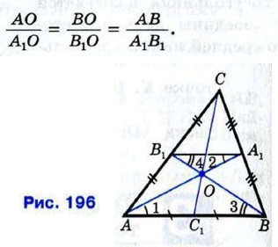

Но АВ = 2А1В1, поэтому АО = 2А1О и ВО = 2В1О. Таким образом, точка О пересечения медиан АА1 и ВВ1 делит каждую из них в отношении 2 : 1, считая от вершины.  
Аналогично доказывается, что точка пересечения медиан ВВ1 и СС1 делит каждую из них в  
отношении 2 : 1, считая от вершины, и, следовательно, совпадает с точкой О.  
Итак, все три медианы треугольника АВС пересекаются в точке О и делятся ею в отношении 2 : 1, считая от вершины.  
Задача 2: доказать, что высота прямоугольного треугольника, проведённая из вершины прямого угла, разделяет треугольник на два подобных прямоугольных треугольника, каждый из которых подобен данному треугольнику.  
Решение: пусть АВС — прямоугольный треугольник с прямым углом С, CD — высота, проведённая из вершины С к гипотенузе АВ (рис. 197). Докажем, что   

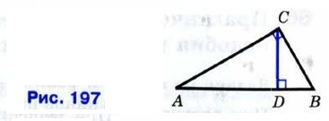

Треугольники АВС и ACD подобны по первому признаку подобия треугольников (∠A — общий, ∠ACB = ∠ADC = 90°). Точно так же подобны треугольники АВС и CBD (∠B — общий и ∠ACB = ∠BDC = 90°), поэтому ∠A = ∠BCD. Наконец, треугольники ACD и CBD также подобны по первому признаку подобия (в этих треугольниках углы с вершиной D прямые и ∠A = ∠BCD).

Отрезок XY называется средним пропорциональным (или средним геометрическим) для отрезков АВ и CD, если   
Исходя из задачи 2, докажем следующие утверждения:  
10. Высота прямоугольного треугольника, проведённая из вершины прямого угла, есть среднее пропорциональное для отрезков, на которые делится гипотенуза этой высотой.  
Действительно,  (рис. 197), поэтому AD/CD = CD/DB, откуда CD2 = AD*DB, следовательно CD = **√**AD*DB.  
20. Катет прямоугольного треугольника есть среднее пропорциональное для гипотенузы и отрезка гипотенузы, заключённого между катетом и высотой, проведённой из вершины прямого угла.  
В самом деле,  (рис. 197), поэтому  и, следовательно, 

**Билет 19**

***Построение треугольника по стороне и двум прилежащим к ней углам.***

С помощью линейки проводим прямую  и на ней с помощью циркуля отложим отрезок АВ, равный отрезку МК. Для этого произвольно на прямой  ставим точку А, с помощью циркуля измеряем отрезок МК и строим окружность с центром в точке А радиуса. Точку пересечения окружности с прямой  обозначаем В.

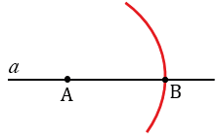  
Далее строим угол ВАF равный углу 1. Для этого строим с помощью циркуля окружность радиуса МК с центром в вершине угла 1. Точки пересечения данной окружности со сторонами угла 1 обозначаем N и Р.

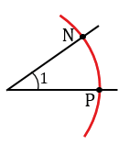

С помощью циркуля измеряем длину отрезка NP и строим окружность радиуса NP с центром в точке В. Точку пересечения окружности с окружностью радиуса МК с центром в точке А обозначаем F. Далее, проводим луч АF с помощью линейки.

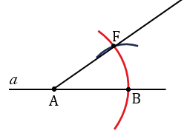

Далее, строим угол АВD равный углу 2. Для этого строим с помощью циркуля окружность радиуса МК с центром в вершине угла 2. Точки пересечения данной окружности со сторонами угла 2 обозначаем О и Е.

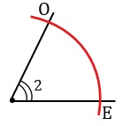

С помощью циркуля строим окружность радиуса МК с центром в точке В, затем измеряем длину отрезка ОЕ и строим окружность радиуса ОЕ с центром в точке А. Точку пересечения данных окружностей обозначаем D. Далее, проводим луч ВD с помощью линейки. Точку пересечения лучей АF и ВD обозначаем С. Получаем треугольник АВС, в котором по построению АВ = МК, ВАС =1, АВС =2, следовательно, треугольник АВС - искомый.

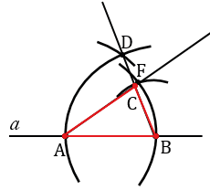

Данная задача не всегда имеет решение. Так как по теореме о сумме углов треугольника: сумма углов всякого треугольника равна 180°. Значит, сумма двух данных углов должна быть меньше 180°. Если же сумма двух данных углов будет больше 180°, то нельзя построить треугольник, углы которого равнялись бы данным углам.

***Ромб.***

Ромбом называется параллелограмм, у которого все стороны равны. Так как ромб является параллелограммом, то он обладает всеми свойствами параллелограмма.  
Особое свойство ромба: диагонали ромба взаимно перпендикулярны и делят его углы пополам.  
Док-во: рассмотрим ромб ABCD (рис. 169). Требуется доказать, что его диагонали АС и BD взаимно перпендикулярны и каждая диагональ делит соответствующие углы ромба пополам. Докажем, например, что ∠ВАС = ∠DAC.

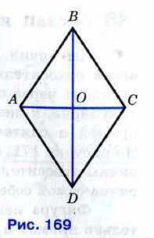

По определению ромба все его стороны равны, в частности АВ = AD, поэтому треугольник BAD равнобедренный. Так как ромб является параллелограммом, то его диагонали точкой О пересечения делятся пополам. Следовательно, отрезок АО — медиана равнобедренного треугольника BAD, проведённая к основанию, а значит, высота и биссектриса этого треугольника. Поэтому AC ⊥ BD и ∠BAC = ∠DAC.  
Площадь ромба: d1*d2/2 (произведение диагоналей пополам).

**Билет 20**

***Трапеция. Виды трапеций.***

**СМ. БИЛЕТ 2.**

***Подобные треугольники. Отношение площадей подобных треугольников.***

Пусть у двух треугольников АВС и А1В1С1 углы соответственно равны: ∠A = ∠A1, ∠B = ∠B1, ∠C = ∠C1. В этом случае стороны АВ и А1В1, ВС и B1C1, СА и С1А1 называются сходственными (рис. 188).

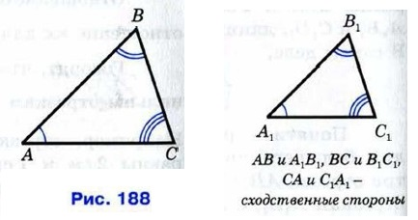

Определение: два треугольника называются подобными, если их углы соответственно равны и стороны одного треугольника пропорциональны сходственным сторонам другого треугольника.   
Другими словами, два треугольника подобны, если для них можно ввести обозначения АВС и А1В1С1 так, что 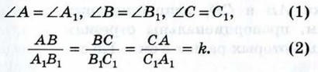  
Число k, равное отношению сходственных сторон подобных треугольников, называется коэффициентом подобия.  
Подобие треугольников АВС и А1В1С1 обозначается так:  На рисунке 188 изображены подобные треугольники.  
Оказывается, что подобие треугольников можно установить, проверив только некоторые из равенств (1) и (2). В следующем параграфе мы рассмотрим три признака подобия треугольников.  
Теорема: отношение площадей двух подобных треугольников равно квадрату коэффициента подобия.  
Док-во: пусть треугольники АВС и А1В1С1 подобны, причём коэффициент подобия равен k. Обозначим буквами S и S1 площади этих треугольников. Так как ∠A = ∠A1, то  (по тереме об отношении площадей треугольников, имеющих по равному углу, п. 53). По формулам (2) имеем:  поэтому 

**Билет 21**

***Площадь многоугольника. Основные свойства площадей. Площадь треугольника.***

**СМ. БИЛЕТ 6 (Площадь многоугольника. Основные свойства площадей).**

Одну из сторон треугольника часто называют его основанием. Если основание выбрано, то под словом «высота» подразумевают высоту треугольника, проведённую к основанию.Теорема: площадь треугольника равна половине произведения его основания на высоту.  
Док-во: пусть S — площадь треугольника АВС (рис. 183). Примем сторону АВ за основание треугольника и проведём высоту СН. Докажем, что

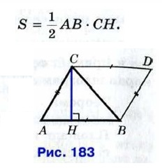  
Достроим треугольник АВС до параллелограмма ABDC так, как показано на рисунке 183. Треугольники АВС и DCB равны по трём сторонам (ВС — их общая сторона, АВ = CD и АС = BD как противоположные стороны параллелограмма ABDC), поэтому их площади равны. Следовательно, площадь S треугольника АВС равна половине площади параллелограмма ABDC, т. е.     
Следствие 1: площадь прямоугольного треугольника равна половине произведения его катетов.  
Следствие 2: если высоты двух треугольников равны, то и площади относятся как основания.  
Теорема: если угол одного треугольника равен углу другого треугольника, то площади этих треугольников относятся как произведения сторон, заключающих равные углы.  
Док-во:пусть S и S1 — площади треугольников АВС и A1B1C1, у которых ∠A = ∠A1 (рис. 184, а). Докажем, что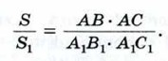

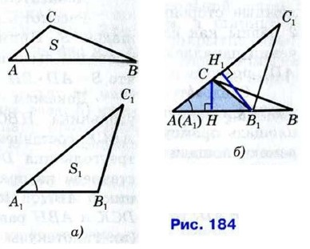  
Наложим треугольник A1B1C1 на треугольник ABC так, чтобы вершина А1 совместилась с вершиной А, а стороны А1В1 и A1С1 наложились соответственно на лучи АВ и АС (рис. 184, б).  
Треугольники АВС и АВ1С имеют общую высоту — CН, поэтому  Треугольники АВ1С и АВ1С1 также имеют общую высоту — В1Н1, поэтому  Перемножая полученные равенства, находим: 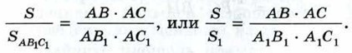  
Площадь равностороннего треугольника: a2*√3/4.  
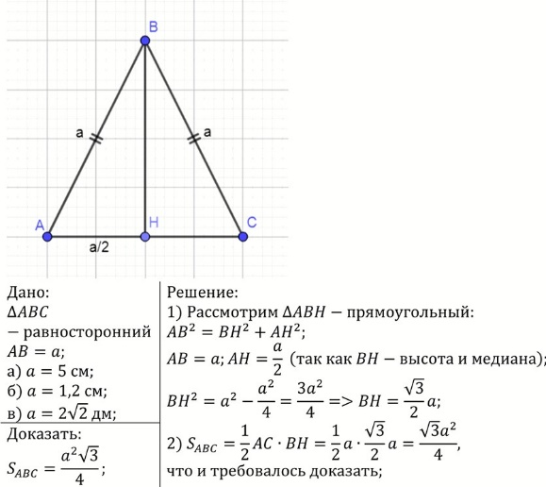  
Также площадь треугольника можно найти по формуле при вписанной окружности (полупериметр * радиус (pr)).

***Окружность и круг. Вписанная окружность.***

**СМ. БИЛЕТ 16 (Окружность и круг).**

Если все стороны многоугольника касаются окружности, то окружность называется вписанной в многоугольник, а многоугольник - описанным около этой окружности. На рисунке 231 четырёхугольник EFMN описан около окружности с центром О, а четырёхугольник DKMN не является описанным около этой окружности, так как сторона DK не касается окружности. На рисунке 232 треугольник АВС описан около окружности с центром О.

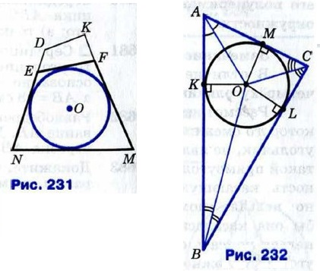

Теорема: в любой треугольник можно вписать окружность.  
Док-во: рассмотрим произвольный треугольник АВС и обозначим буквой О точку пересечения его биссектрис. Проведём из точки О перпендикуляры OK, OL и ОМ соответственно к сторонам АВ, ВС и СА (рис. 232). Так как точка О равноудалена от сторон треугольника АВС, то OK = OL = ОМ. Поэтому окружность с центром О радиуса ОК проходит через точки К, L и М. Стороны треугольника АВС касаются этой окружности в точках К, L, М, так как они перпендикулярны к радиусам OK, OL и ОМ. Значит, окружность с центром О радиуса ОК является вписанной в треугольник АВС.Замечание 1:отметим, что в треугольник можно вписать только одну окружность.Док-во:в самом деле, допустим, что в треугольник можно вписать две окружности. Тогда центр каждой окружности равноудалён от сторон треугольника и, значит, совпадает с точкой О пересечения биссектрис треугольника, а радиус равен расстоянию от точки О до сторон треугольника. Следовательно, эти окружности совпадают.Замечание 2: площадь треугольника равна произведению его полупериметра на радиус вписанной в него окружности.Док-во: обратимся к рисунку 232. Мы видим, что треугольник АВС составлен из трёх треугольников: ABO, ВСО и САО. Если в каждом из этих треугольников принять за основание сторону треугольника АВС, то высотой окажется радиус r окружности, вписанной в треугольник АВС. Поэтому площадь S треугольника АВС выражается формулой

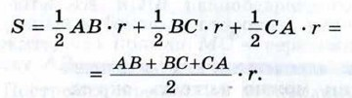

Замечание 3: в любом описанном четырёхугольнике суммы противоположных сторон равны.  
Док-во: в отличие от треугольника не во всякий четырёхугольник можно вписать окружность.Рассмотрим, например, прямоугольник, у которого смежные стороны не равны, т. е. прямоугольник, не являющийся квадратом. Ясно, что в такой прямоугольник можно «поместить» окружность, касающуюся трёх его сторон (рис. 233, а), но нельзя «поместить» окружность так, чтобы она касалась всех четырёх его сторон, т. е. нельзя вписать окружность. Если же в четырёхугольник можно вписать окружность, то его стороны обладают следующим замечательным свойством:

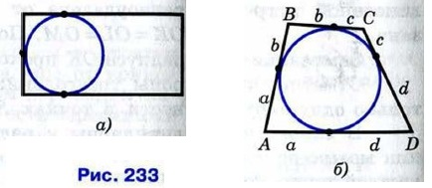  
Это свойство легко установить, используя рисунок 233 (б), на котором одними и теми же буквами обозначены равные отрезки касательных. В самом деле, АВ + CD = а + b + с + d, ВС + AD-a + b + c + d, поэтому АВ + CD = ВС + AD. Оказывается, верно и обратное утверждение: если суммы противоположных сторон выпуклого четырёхугольника равны, то в него можно вписать окружность.  
Радиус вписанной окружности в равносторонний треугольник: r = a√3/6.